Національний університет «Полтавська політехніка імені Юрія Кондратюка»
(повне найменування вищого навчального закладу)
_Навчально науковий інститут інформаційних технологій та робототехніки_
(повна назва факультету)
_Кафедра комп’ютерних та інформаційних технологій і систем_
(повна назва кафедри)

Пояснювальна записка
до дипломного проекту (роботи)
______________бакалавра______________
(освітньо-кваліфікаційний рівень)
на тему
_______________Автоматизована генерація розкладу занять______________
__________________за допомогою генетичних алгоритмів________________
__________________________________________________________________

Виконала: студентка _4_ курсу, групи _402-ТН__
спеціальності
______________122 Комп’ютерні науки_____________
(шифр і назва напряму)
___________________Молоткова А. Ю.___________________
(прізвище та ініціали)
Керівник __________Гайтан О. М.______________________
(прізвище та ініціали)
Рецензент ___________________________________________
(прізвище та ініціали)

Полтава – 2023 року

МІНІСТЕРСТВО ОСВІТИ І НАУКИ УКРАЇНИ
НАЦІОНАЛЬНИЙ УНІВЕРСИТЕТ
«ПОЛТАВСЬКА ПОЛІТЕХНІКА ІМЕНІ ЮРІЯ КОНДРАТЮКА»

НАВЧАЛЬНО НАУКОВИЙ ІНСТИТУТ ІНФОРМАЦІЙНИХ ТЕХНОЛОГІЙ ТА РОБОТОТЕХНІКИ

КАФЕДРА КОМП’ЮТЕРНИХ ТА ІНФОРМАЦІЙНИХ ТЕХНОЛОГІЙ І СИСТЕМ

КВАЛІФІКАЦІЙНА РОБОТА БАКАЛАВРА

спеціальність 122 «Комп’ютерні науки»

на тему

«Алгоритизована генерація розкладу занять за допомогою генетичних алгоритмів»

Студентки групи 402-ТН Молоткової Анни Юріївни

Керівник роботи
старший викладач
Гайтан О.М.

Завідувач кафедри
кандидат фізико-математичних наук,
доцент Двірна О.А.

Полтава – 2023
РЕФЕРАТ

Кваліфікаційна робота бакалавра: 98 с., 3 таблиці, 34 малюнки, 1 додаток, 21 джерело.
Об’єкт дослідження: процес складання розкладу занять у вищих навчальних закладах.
Мета роботи: розроблення та впровадження автоматизованої системи генерації розкладу занять для вищих навчальних закладів, що використовує генетичні алгоритми, з метою підвищення ефективності процесу складання розкладу і зменшення можливих конфліктів.
Методи: математичне моделювання, генетичні алгоритми, програмування на мові C#, тестування та впровадження програмного забезпечення.
Ключові слова: генетичні алгоритми, автоматизована система, розклад занять, вищі навчальні заклади, математичне моделювання, C#, ефективність.

ABSTRACT

Bachelor degree work: 98 pages, 3 tables, 34 figures, 1 application, 21 sources.
Object of research: process of scheduling classes for institutions of higher education.
Purpose of work: development and implementation of an automated system for schedule generation of classes for institutions of higher education with genetic algorithms to increase the efficiency of the scheduling process and to decrease possible conflicts.
Methods of research: mathematical modeling, genetic algorythms, C# programming, testing and implementation of software.
Key words: genetic algorythms, automated system, lessons schedule, institution of higher education, mathematical modeling, C#, efficiency.

ЗМІСТ
ВСТУП 5
РОЗДІЛ 1 АНАЛІЗ ПРЕДМЕТНОЇ ОБЛАСТІ ТА ПОСТАНОВКА ЗАДАЧІ ПРОЕКТУВАННЯ 8
1.1 Проблема складання розкладу в закладах вищої освіти 8
1.2 Існуючі системи автоматизованої генерації розкладу занять 10
1.3 Постановка задачі 20
1.4 Висновок до розділу 22
РОЗДІЛ 2 ТЕОРЕТИЧНА ЧАСТИНА 23
2.1 Математична модель складання розкладу 23
2.2 Аналіз методів для вирішення завдання 26
2.3 Обґрунтування вибору генетичних алгоритмів в якості методу генерації розкладу 32
2.4 Висновок до розділу 34
РОЗДІЛ 3 ПРАКТИЧНА ЧАСТИНА РОЗРОБКИ ПРОГРАМНОГО ЗАБЕЗПЕЧЕННЯ ДЛЯ АВТОМАТИЗОВАНОЇ ГЕНЕРАЦІЇ РОЗКЛАДУ 35
3.1 Вибір технології реалізації автоматизованої генерації розкладу занять 35
3.2 Розробка архітектури програмного забезпечення 37
3.3 Розробка алгоритмів генерації розкладу занять 43
3.4 Розробка основних модулів 46
3.5 Висновок до розділу 53
РОЗДІЛ 4 ОПИС ПРОГРАМИ Й ТЕСТУВАННЯ 55
4.1 Інструкція користувача 55
4.2 Функціональне та модульне тестування 66
4.3 Висновок до розділу 70
ВИСНОВКИ 71
ПЕРЕЛІК ВИКОРИСТАНОЇ ЛІТЕРАТУРИ 73
Додаток А. Лістинги програми 75

ВСТУП

Проблема автоматичної генерації розкладу занять у навчальних закладах за допомогою генетичних алгоритмів стає все більш актуальною в контексті сучасного розвитку освітньої сфери. У сучасному світі, де інформаційні технології впроваджуються в різні сфери діяльності, зокрема в освіту, потреба в автоматизованому формуванні розкладу занять відчутна як ніколи.
Оцінка сучасного стану проблеми свідчить про наявність певного прогресу в рішенні даної задачі. Існують різні методи та алгоритми, які використовуються для автоматичного створення розкладу занять, такі як мурашині алгоритми, алгоритми колонії птахів, мета-генетичні алгоритми та ін. Однак, незважаючи на існуючі розробки, відчутні прогалини знань та практичні проблеми, які досі потребують вирішення.
Світові тенденції вирішення даної задачі переважно зосереджені на використанні штучного інтелекту та алгоритмів оптимізації, зокрема генетичних алгоритмів. Застосування генетичних алгоритмів у генерації розкладу занять має певні переваги, такі як здатність швидко опрацьовувати великі обсяги даних, знаходити оптимальні рішення та легко адаптуватися до змін у вхідних даних. Це дозволяє значно покращити якість розкладу занять, забезпечити його гнучкість та адаптивність.
Актуальність даної роботи полягає в тому, що вона спрямована на вирішення реальних проблем навчальних закладів, пов'язаних з генерацією розкладу занять, а також на розвиток нових методів та підходів в даній предметній галузі. Зокрема, дослідження зосереджене на забезпеченні максимальної ефективності, оптимізації ресурсів та зниженні часових витрат на формування розкладу занять. Таким чином, дана робота є важливою для підтримки та розвитку освітньої сфери в сучасному інформаційному суспільстві.
Підстави для проведення даної роботи обумовлені необхідністю забезпечити ефективне використання ресурсів навчальних закладів, зокрема часу та матеріально-технічної бази, а також підвищити якість навчального процесу та задоволення потреб учнів, викладачів та адміністрації. Враховуючи значну роль освіти в соціальному та економічному розвитку країни, ця робота має важливе значення для поліпшення загального стану освітньої сфери.
Метою даної роботи є розробка та обґрунтування необхідності удосконалення або модернізації об'єкту проектування – системи генерації розкладу занять, що забезпечує оптимальність, гнучкість та адаптивність розкладу занять за допомогою генетичних алгоритмів. Необхідність розробки такої системи випливає з потреби оптимізації ресурсів навчальних закладів, зниження часових та матеріально-технічних витрат на формування розкладу, а також підвищення якості навчального процесу та задоволення потреб учнів, викладачів та адміністрації.
Для досягнення поставленої мети та вирішення актуальних проблем, викладених в даній роботі, будуть використані сучасні технічні засоби, методи та алгоритми оптимізації, зокрема генетичні алгоритми. В процесі дослідження будуть розглянуті наступні аспекти:
- аналіз та оцінка сучасного стану проблеми генерації розкладу занять, а також існуючих методів та алгоритмів, які використовуються для цієї мети в різних навчальних закладах;
- розробка математичної моделі та алгоритмів на основі генетичних алгоритмів для ефективної генерації розкладу занять, з урахуванням різних факторів та обмежень, таких як вимоги до кількості годин, кімнат, викладачів, груп та ін.;
- розробка програмного забезпечення для автоматизованої системи генерації розкладу занять, що базується на розроблених алгоритмах, з можливістю інтеграції з існуючими інформаційними системами навчальних закладів;
- тестування та валідація розробленої системи на реальних даних та умовах, виявлення можливих проблем та шляхів їх вирішення.
У результаті виконання даної роботи очікується отримання автоматизованої системи генерації розкладу занять на основі генетичних алгоритмів, яка буде відповідати сучасним вимогам та тенденціям розвитку освітньої сфери, забезпечуючи оптимальність, гнучкість та адаптивність розкладу занять. Це дозволить навчальним закладам зекономити час та ресурси, пов'язані з формуванням розкладу, підвищити якість навчального процесу та забезпечити більшу зручність для учнів, викладачів та адміністрації.
Можливі галузі застосування результатів роботи включають:
- освітня сфера. Школи, коледжі, університети та професійно-технічні навчальні заклади, де потрібно ефективно формувати розклади занять, враховуючи багато різних факторів та обмежень, таких як кількість викладачів, студентів, аудиторій та дисциплін;
- корпоративне навчання. Компанії, що проводять навчання та тренінги для своїх працівників, можуть використовувати розроблену систему для планування навчальних заходів, узгоджуючи розклади з потребами різних відділів та співробітників;
- логістика та транспорт. Розроблена система може бути адаптована для планування руху транспорту, розкладів вантажоперевезень та оптимізації маршрутів, що дозволить знизити витрати та забезпечити ефективне використання ресурсів;
- медична сфера. Система генерації розкладів може бути використана для планування роботи лікарів та медичного персоналу в лікарнях та клініках, оптимізації розподілу пацієнтів між спеціалістами та ресурсів для обслуговування пацієнтів;
- промисловість. Розроблену систему можна адаптувати для планування та контролю виробничого процесу, оптимізації використання обладнання та ресурсів, координації роботи персоналу на різних виробничих ділянках.

РОЗДІЛ 1
АНАЛІЗ ПРЕДМЕТНОЇ ОБЛАСТІ ТА ПОСТАНОВКА ЗАДАЧІ ПРОЕКТУВАННЯ

1.1 Проблема складання розкладу в закладах вищої освіти

Проблема складання розкладу в закладах вищої освіти (ЗВО) стосується процесу призначення занять у відповідні часові проміжки і аудиторії з метою забезпечення ефективного та якісного навчального процесу [1]. Складання розкладу в ЗВО є важливою та складною задачею через ряд обмежень та вимог, пов'язаних з ресурсами, персоналом, студентами та дисциплінами. Проблема полягає у знаходженні оптимального рішення, яке забезпечить виконання всіх вимог та обмежень, з урахуванням доступних ресурсів та інтересів усіх зацікавлених сторін.
Для формування розкладу занять в ЗВО необхідно враховувати ряд обмежень та вимог, таких як [2]:
- обмеження на кількість аудиторій та їхню місткість;
- обмеження на кількість викладачів та їхній навантаження;
- обмеження на кількість груп студентів та їхній розмір;
- вимоги до послідовності викладання дисциплін, зокрема практичних та лабораторних занять;
- вимоги до рівномірного розподілу занять протягом навчального тижня;
- вимоги до забезпечення часу на самопідготовку та проведення додаткових занять;
- врахування особистих побажань студентів та викладачів щодо розкладу занять.
Складання розкладу в ЗВО є складною задачею, оскільки потрібно забезпечити оптимальне поєднання всіх вимог та обмежень, з урахуванням численних взаємозв'язків та взаємовпливів між різними параметрами розкладу. Така задача має велику кількість можливих рішень, серед яких потрібно знайти оптимальне або найбільш задовільне.
Різні методи та алгоритми були запропоновані для складання розкладів в ЗВО. Традиційні методи базуються на експертному підході, коли розклад складається вручну або з використанням простих програмних засобів, що дозволяють забезпечити виконання основних обмежень та вимог, але не завжди дають змогу отримати оптимальний розклад з погляду ефективності та задоволення потреб усіх зацікавлених сторін.
Комп'ютерні методи та алгоритми, такі як жадібні алгоритми, місцевий пошук, побудова та модифікація графів, були розроблені для автоматизації процесу складання розкладу та підвищення якості отриманих рішень. Однак, вони часто мають обмеження у врахуванні всіх вимог та обмежень або можуть застрягти в локальних оптимумах.
Останнім часом було запропоновано застосування метаевристичних алгоритмів, таких як генетичні алгоритми, частково оптимізовані рої, мурашині алгоритми, та імітації відпалу, для розв'язання проблеми складання розкладу в ЗВО. Такі алгоритми здатні знайти оптимальні або близькі до оптимальних рішень в складних та багатопараметричних просторах пошуку, а також адаптуватися до змінних умов та вимог.
Незважаючи на значні успіхи в розробці методів та алгоритмів для складання розкладу в ЗВО, деякі виклики та проблеми все ще існують. До них відносяться:
- підвищення адаптивності та гнучкості алгоритмів для різних умов та вимог, з урахуванням специфіки окремих закладів вищої освіти[3];
- забезпечення розуміння та врахування особистих побажань та потреб студентів та викладачів у процесі формування розкладу;
- розвиток методів та алгоритмів для динамічного оновлення розкладу в разі зміни обмежень, ресурсів або вимог протягом навчального процесу;
- інтеграція розроблених алгоритмів з іншими системами управління та інформаційно-аналітичними інструментами для підвищення ефективності навчального процесу [4].
У світлі цих викликів та перспектив, розробка нових методів та алгоритмів для автоматизованого складання розкладу в ЗВО на основі генетичних алгоритмів, що враховують всі вимоги та обмеження, є актуальною та перспективною задачею. Такі методи та алгоритми можуть сприяти підвищенню якості навчання, забезпеченню рівномірного навантаження на студентів та викладачів, а також оптимізації використання ресурсів та зниженню витрат на організацію навчального процесу.

1.2 Існуючі системи автоматизованої генерації розкладу занять

З розвитком комп'ютерних технологій та широким їхнім застосуванням в освітній сфері було розроблено численні комп'ютерні системи та програмні засоби для автоматизації процесу складання розкладу занять. Ці системи базуються на різних методах та алгоритмах, включаючи жадібні алгоритми, місцевий пошук, побудову та модифікацію графів, метаевристичні алгоритми та інше. Деякі з найбільш відомих систем включають: TimeEdit, ASC Timetables та Untis.
TimeEdit
TimeEdit – це веб-додаток для планування розкладу занять, який використовується в освітніх закладах та компаніях [5]. Його основне призначення полягає в управлінні часом та ресурсами, зокрема, визначенні розкладу занять, прив'язці аудиторій, викладачів та студентів до конкретних занять (рис. 1.1).
Основні функції TimeEdit включають [6]:
- створення розкладу занять Дозволяє визначати дати та час проведення занять, а також прив'язувати до них викладачів та аудиторії;
- пошук розкладу. Користувач може швидко знайти необхідну інформацію про розклад занять за певний період часу, групу або викладача;
- керування ресурсами. Дозволяє керувати ресурсами, такими як аудиторії та обладнання, забезпечуючи їх правильну розподіл і використання;

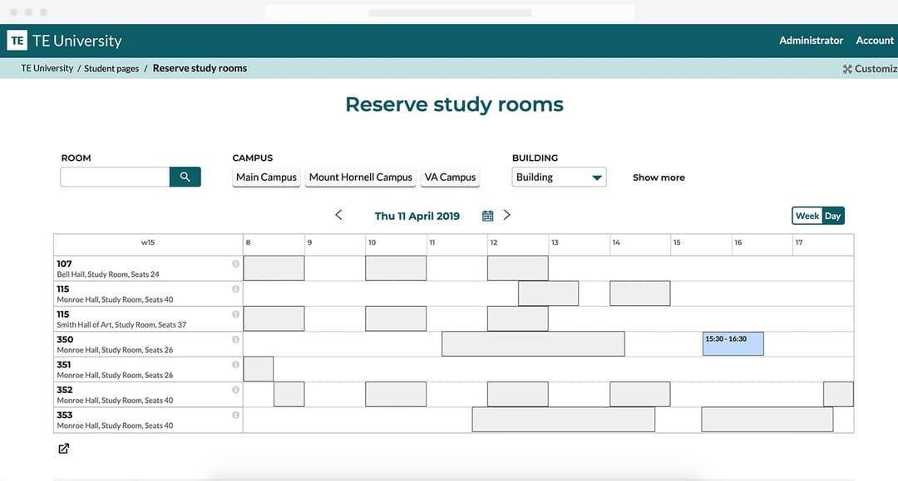
Рисунок 1.1 – Інтерфейс веб-додатку «TimeEdit»

- інтеграція з іншими системами. Додаток може бути інтегрований з іншими системами, такими як система електронної пошти, календар, телефон тощо;
- сповіщення. Користувач може налаштувати сповіщення про зміни в розкладі занять, щоб завжди бути в курсі подій.
- аналіз даних. Дозволяє збирати і аналізувати дані про використання ресурсів та проведення занять, що дозволяє оптимізувати процес управління ресурсами і планування.
Переваги TimeEdit включають:
- ефективне управління ресурсами. Дозволяє ефективно управляти ресурсами, такими як аудиторії, викладачі та обладнання, забезпечуючи їх правильний розподіл і використання;
- можливість інтеграції з іншими системами. Може бути легко інтегрований з іншими системами, такими як система електронної пошти, календар, телефон, що дозволяє максимально оптимізувати роботу з розкладом;
- можливість налаштування сповіщень. Користувач може налаштувати сповіщення про зміни в розкладі занять, щоб завжди бути в курсі подій;
- зручність використання. Має простий і зрозумілий інтерфейс, що робить його зручним використовувати для користувачів будь-якого рівня обізнаності;
- аналіз даних. Дозволяє збирати і аналізувати дані про використання ресурсів та проведення занять, що дозволяє оптимізувати процес управління ресурсами і планування.
Недоліки TimeEdit [7]:
- висока ціна. В залежності від розміру організації та обсягу роботи, вартість використання TimeEdit може бути досить високою, що може бути не доцільним для деяких користувачів;
- складність налаштування. Для повноцінного використання TimeEdit можуть знадобитися певні налаштування, які можуть бути складні для користувачів з обмеженим досвідом;
- необхідність постійної підтримки. Через те, що TimeEdit є складним інструментом, він може вимагати постійної підтримки і технічної підтримки;
- недоступність в офлайні. Є веб-додатком, що означає, що для його використання необхідний доступ до Інтернету. Це може стати проблемою у випадках, коли доступ до Інтернету обмежений або відсутній;
- обмежені можливості редагування. у TimeEdit може бути обмежена можливість редагування деяких полів розкладу занять, що може змусити користувачів звертатися до адміністратора системи для внесення змін;
- потребує відповідального підходу до використання. Дозволяє користувачам вносити зміни до розкладу занять, тому використання цієї системи потребує відповідального підходу до редагування та збереження інформації.
Отже, TimeEdit – це потужний веб-додаток для планування розкладу занять та управління ресурсами в освітніх закладах і компаніях. Серед переваг –ефективне управління ресурсами, можливість інтеграції з іншими системами, зручність використання та аналіз даних. Серед недоліків – висока ціна, складність налаштування та необхідність постійної підтримки. Однак, з правильним підходом, TimeEdit може бути корисним інструментом для організації роботи в освітніх закладах і компаніях.
ASC Timetables
ASC Timetables – це програмне забезпечення для планування розкладу занять, яке використовується в освітніх закладах та компаніях (рис. 1.2). Його основне призначення полягає в управлінні часом та ресурсами, зокрема, визначенні розкладу занять, прив'язці аудиторій, викладачів та студентів до конкретних занять.
Основні функції ASC Timetables включають [8]:
- створення розкладу занять. Дозволяє визначати дати та час проведення занять, а також прив'язувати до них викладачів та аудиторії;
- автоматичне створення розкладу. Має вбудований алгоритм, який може автоматично створювати розклад занять на основі вхідних даних, зокрема, кількості студентів, викладачів, аудиторій, та інших обмежень;
- візуалізація розкладу. Дозволяє відображати розклад занять у зручному графічному вигляді;
- керування ресурсами. Дозволяє керувати ресурсами, такими як аудиторії та обладнання, забезпечуючи їх правильну розподіл і використання;
- сповіщення. Може надсилати сповіщення про зміни в розкладі занять, щоб завжди бути в курсі подій;
- аналіз даних. Дозволяє збирати і аналізувати дані про використання ресурсів та проведення занять, що дозволяє оптимізувати процес управління ресурсами і планування.

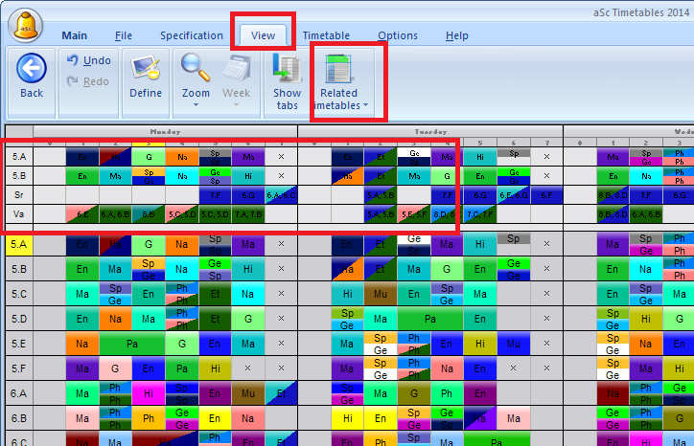
Рисунок 1.2 – Інтерфейс додатку «ASC Timetables»

Переваги ASC Timetables:
- автоматичне створення розкладу. Має вбудований алгоритм, який може автоматично створювати розклад занять на основі вхідних даних, що дозволяє ефективно використовувати час та ресурси;
- зручність використання. Має простий і зрозумілий інтерфейс, що робить його зручним використовувати для користувачів будь-якого рівня обізнаності;
- візуалізація розкладу. Дозволяє відображати розклад занять у зручному графічному вигляді, що дозволяє користувачам легко орієнтуватися у розкладі;
- можливість налаштування сповіщень. Користувач може налаштувати сповіщення про зміни в розкладі занять, щоб завжди бути в курсі подій;
- керування ресурсами. Дозволяє керувати ресурсами, такими як аудиторії та обладнання, забезпечуючи їх правильну розподіл і використання.
Недоліки ASC Timetables [9]:
- висока ціна. В залежності від розміру організації та обсягу роботи, вартість використання ASC Timetables може бути досить високою, що може бути не доцільним для деяких користувачів;
- складність налаштування. Для повноцінного використання ASC Timetables можуть знадобитися певні налаштування, які можуть бути складні для користувачів з обмеженим досвідом;
- недоступність в офлайні. Є програмним забезпеченням, що означає, що для його використання необхідний доступ до комп'ютера та програмного забезпечення;
- недостатня гнучкість. Може бути обмежена можливість редагування деяких полів розкладу занять, що може змусити користувачів звертатися до адміністратора системи для внесення змін.
- відсутність інтеграції з іншими системами. Може бути обмежена можливість інтеграції з іншими системами, що може стати проблемою для організацій, які використовують інші програмні засоби.
Отже, ASC Timetables є потужним програмним забезпеченням для планування розкладу занять та управління ресурсами в освітніх закладах і компаніях. Він має ряд переваг, зокрема, автоматичне створення розкладу, зручний інтерфейс та візуалізацію розкладу. Проте, ASC Timetables може мати свої недоліки, такі як висока ціна, складність налаштування та недостатню гнучкість. Узагалі, з правильним використанням ASC Timetables може бути корисним інструментом для організації роботи в освітніх закладах і компаніях.
Програмне забезпечення Untis
Untis – це програмне забезпечення для планування розкладу занять та управління ресурсами, яке використовується в освітніх закладах та компаніях (рис. 1.3). Його основне призначення полягає в управлінні часом та ресурсами, зокрема, визначенні розкладу занять, прив'язці аудиторій, викладачів та студентів до конкретних занять.
Основні функції Untis включають [10]:
- створення розкладу занять. Дозволяє визначати дати та час проведення занять, а також прив'язувати до них викладачів та аудиторії;
- автоматичне створення розкладу. Має вбудований алгоритм, який може автоматично створювати розклад занять на основі вхідних даних, зокрема, кількості студентів, викладачів, аудиторій, та інших обмежень;
- візуалізація розкладу. Дозволяє відображати розклад занять у зручному графічному вигляді;
- керування ресурсами. Дозволяє керувати ресурсами, такими як аудиторії та обладнання, забезпечуючи їх правильну розподіл і використання;
- сповіщення. Може надсилати сповіщення про зміни в розкладі занять, щоб завжди бути в курсі подій;
- аналіз даних. Дозволяє збирати і аналізувати дані про використання ресурсів та проведення занять, що дозволяє оптимізувати процес управління ресурсами і планування.
Переваги Untis [11]:
- автоматичне створення розкладу. Має вбудований алгоритм, який може автоматично створювати розклад занять на основі вхідних даних, що дозволяє ефективно використовувати час та ресурси;
- зручність використання. Має простий і зрозумілий інтерфейс, що робить його зручним використовувати для користувачів будь-якого рівня обізнаності;
- візуалізація розкладу. Дозволяє відображати розклад занять у зручному графічному вигляді, що дозволяє користувачам легко орієнтуватися у розкладі;
- можливість налаштування сповіщень. Користувач може налаштувати сповіщення про зміни в розкладі занять, щоб завжди бути в курсі подій;
- керування ресурсами. Дозволяє керувати ресурсами, такими як аудиторії та обладнання, забезпечуючи їх правильну розподіл і використання.

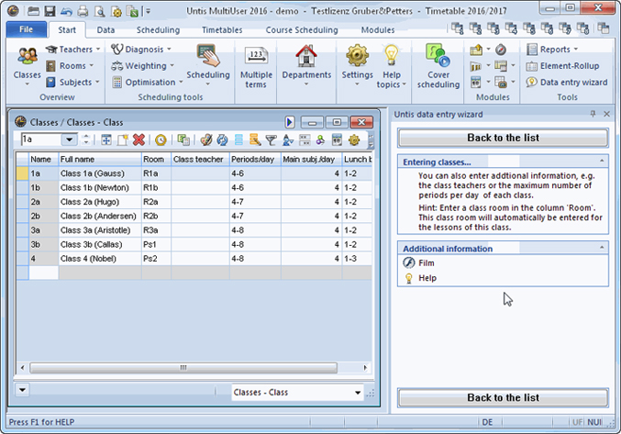
Рисунок 1.3 – Інтерфейс програмного забезпечення «Untis»

Недоліки Untis:
- висока ціна. В залежності від розміру організації та обсягу роботи, вартість використання Untis може бути досить високою, що може бути не доцільним для деяких користувачів;
- складність налаштування. Для повноцінного використання Untis можуть знадобитися певні налаштування, які можуть бути складні для користувачів з обмеженим досвідом;
- недоступність в офлайні. Є програмним забезпеченням, що означає, що для його використання необхідний доступ до комп'ютера та програмного забезпечення;
- недостатня гнучкість. У Untis може бути обмежена можливість редагування деяких полів розкладу занять, що може змусити користувачів звертатися до адміністратора системи для внесення змін.
- відсутність інтеграції з іншими системами. Може мати обмежену можливість інтеграції з іншими програмними засобами, що може стати проблемою для організацій, які використовують інші програмні засоби;
- потребує підтримки. Потребує підтримки та оновлень, щоб забезпечити правильну роботу програми.
Отже, Untis є потужним програмним забезпеченням для планування розкладу занять та управління ресурсами в освітніх закладах і компаніях. Він має автоматичне створення розкладу, зручний інтерфейс та візуалізацію розкладу. Проте, Untis може мати свої недоліки, такі як висока ціна, складність налаштування та недостатню гнучкість. Узагалі, з правильним використанням Untis може бути корисним інструментом для організації роботи в освітніх закладах і компаніях. У таблиці 1.1 проведено порівняння розглянутих програмних рішень у по основних характеристикам.
Таблиця 1.1 – Аналіз програмних рішень

Основні характеристики | TimeEdit | ASC Timetables | Untis
Автоматичне створення розкладу | Є | Є | Є
Візуалізація розкладу | Є | Є | Є
Керування ресурсами | Є | Є | Є
Сповіщення | Є | Ні | Є
Аналіз даних | Є | Ні | Є
Ціна | Потребує запиту | Висока | Висока
Складність налаштування | Низька | Висока | Висока
Продовження таблиці 1.1
Основні характеристики | TimeEdit | ASC  Timetables | Units
Гнучкість | Висока | Середня | Низька
Інтеграція з іншими системами | Є | Ні | Обмежена

Загалом, всі три застосунки мають багато спільних особливостей, таких як автоматичне створення розкладу, візуалізація розкладу та керування ресурсами. Також, всі вони мають деякі недоліки, наприклад, високу ціну та складність налаштування. Однак, TimeEdit має перевагу у наявності сповіщень та аналізу даних, тоді як Untis має перевагу в автоматизованому плануванні ресурсів та можливості інтеграції з іншими системами.
Розробка подібної системи є доцільною, оскільки планування розкладу занять та управління ресурсами є важливими аспектами для багатьох освітніх закладів та компаній. Така система може допомогти зменшити час, який витрачається на створення та оновлення розкладу занять, забезпечити більш ефективне використання ресурсів та зменшити кількість помилок. Крім того, наявність такої системи може зробити процес планування більш прозорим та доступним для всіх зацікавлених сторін.
Перед розробкою подібної системи слід врахувати досвід та недоліки існуючих систем, які були розглянуті в цьому аналізі, а також потреби та вимоги користувачів. Додатково слід провести дослідження ринку та конкурентних систем, щоб забезпечити конкурентоспроможність продукту.

1.3 Постановка задачі

Формулювання задачі
Тема даної дипломної роботи полягає в розробці автоматизованої системи генерації розкладу занять за допомогою генетичних алгоритмів. Метою роботи є створення ефективного, гнучкого та зручного інструменту для оптимізації процесу планування занять у вищих навчальних закладах. В якості математичних методів рішення обрані генетичні алгоритми, які демонструють хороші результати у рішенні складних оптимізаційних задач.
- Вхідна інформація:
Для розробки системи необхідна наступна вхідна інформація:
- список груп, їх кількість і напрямки навчання;
- список викладачів, їх кількість, спеціалізації та навантаження;
- список предметів, їх кількість та відповідні групи і викладачі;
- список аудиторій, їх кількість та місткість;
- тривалість занять та кількість занять на тиждень для кожної групи;
- обмеження, пов'язані з часом проведення занять.
- Вихідна інформація:
Результатом функціонування розробленої системи буде оптимальний розклад занять для кожної групи вищого навчального закладу, який враховує всі вхідні дані та обмеження. Розклад буде представлений у вигляді таблиці, яка містить інформацію про дати, час, аудиторії та викладачів для кожного заняття.
Вимоги до забезпечення та їх компонентів
Розроблена система повинна відповідати наступним вимогам:
- забезпечення зручного та інтуїтивного користувацького інтерфейсу для введення вхідних даних та налаштування параметрів;
- врахування всіх вимог та обмежень, пов'язаних з процесом планування занять;
- забезпечення швидкого та ефективного пошуку оптимального розкладу занять;
- можливість збереження та експорту отриманих результатів в excel файл;
- гнучкість та масштабованість системи для адаптації до різних розмірів та структур вищих навчальних закладів.
Засоби, які повинні бути використані в роботі
Для реалізації системи автоматизованої генерації розкладу занять за допомогою генетичних алгоритмів планується використати наступні засоби:
- мова програмування C#, яка забезпечує широкі можливості для реалізації генетичних алгоритмів, обробки даних та розробки користувацького інтерфейсу;
- система керування базами даних (СУБД) MS Access для зберігання та обробки вхідних даних та результатів.
Етапи проектування
Проектування системи автоматизованої генерації розкладу занять за допомогою генетичних алгоритмів буде включати наступні етапи:
- аналіз існуючих систем та методів планування розкладу занять;
- вивчення теоретичних основ генетичних алгоритмів та їх застосування для рішення задачі планування розкладу занять;
- розробка математичної моделі задачі та визначення основних параметрів генетичного алгоритму;
- проектування архітектури програмної системи, визначення основних компонентів та їх взаємодії;
- реалізація генетичного алгоритму для розкладу занять, включаючи створення хромосом, функції пристосування, операцій селекції, кросоверу та мутації;
- розробка графічного користувацького інтерфейсу для введення вхідних даних, налаштування параметрів та відображення результатів;
- реалізація модуля для зберігання та обробки вхідних даних та результатів у СУБД;
- тестування системи;
- оформлення документації на розроблену систему, включаючи інструкції користувача та технічні вимоги.
Ці етапи проектування виконуються послідовно, зі зворотним зв'язком для коригування результатів попередніх етапів та забезпечення відповідності вимогам та обмеженням завдання дипломної роботи.

1.4 Висновок до розділу

Складання розкладу занять – це складна задача, особливо у вищих навчальних закладах, де потрібно враховувати багато різних параметрів. Проблема полягає в оптимізації розкладу з урахуванням різних факторів, таких як доступність викладачів, груп, аудиторій, а також пріоритетів і обмежень, пов'язаних із часом занять.
Незважаючи на існування різних систем, таких як TimeEdit, ASC Timetables та Untis, для автоматизації процесу складання розкладу, ці системи не завжди забезпечують оптимальні рішення, оскільки вони не враховують всі можливі варіанти розкладу. Крім того, вони можуть бути важкими у використанні або не гнучкими у врахуванні специфічних вимог вищих навчальних закладів.
У цьому контексті, застосування генетичних алгоритмів для автоматизованої генерації розкладу занять видається обіцяючим рішенням. Генетичні алгоритми мають потенціал для знаходження оптимальних або близьких до оптимальних розкладів, використовуючи процеси, натхненні біологічною еволюцією, такі як селекція, кросовер (рекомбінація) та мутація.
Постановка задачі полягає в розробці системи, яка використовує генетичні алгоритми для автоматизованої генерації розкладу занять, враховуючи різні параметри та обмеження.

РОЗДІЛ 2
ТЕОРЕТИЧНА ЧАСТИНА

2.1 Математична модель складання розкладу

Для розробки розкладу занять буде використана наступна вхідна інформація:
- список груп, їх кількість і напрямки навчання;
- список викладачів, їх кількість, спеціалізації та навантаження;
- список предметів, їх кількість та відповідні групи і викладачі;
- список аудиторій, їх кількість та місткість;
- тривалість занять та кількість занять на тиждень для кожної групи;
- обмеження, пов'язані з часом проведення занять.
Позначення:
- множина груп: G = {G₁, G₂, ..., G_{n}}, де n – кількість груп;
- множина викладачів: T = {T₁, T₂, ..., T_{m}}, де m – кількість викладачів;
- множина предметів: S = {S₁, S₂, ..., S_{k}}, де k – кількість предметів;
- множина аудиторій: R = {R₁, R₂, ..., R_{l}}, де l – кількість аудиторій.
Для формалізації задачі використаємо генотип, який буде представляти розподіл навчального навантаження. Генотип можна представити у вигляді матриці розміром n x m x k x l, де кожен елемент матриці відповідає певному навантаженню на певний часовий інтервал для групи, викладача, предмету та аудиторії.
Для обмежень, пов'язаних з часом проведення занять, можна використати наступні формули:
1. Обмеження на кількість занять для кожної групи:
Для кожної групи G_{i} з загальною кількістю занять n_{i} на тиждень, сума навантажень на всіх викладачів, предмети і аудиторії повинна бути рівна n_{i}:
$\sum{j}\sum{k}\sum{l=Genotype[i, j, k, l] = n_{i}}$ (2.1)
де Genotype[i, j, k, l] – елемент генотипу, що відповідає навантаженню групи G_{i} на викладача T_{j}, предмет S_{k} і аудиторію R_{l}.
2. Обмеження на кількість занять для кожного викладача:
Для кожного викладача T_{j} з загальною кількістю занять n_{j} на тиждень, сума навантажень на всі групи, предмети і аудиторії повинна бути рівна n_{j}:
$\sum{j}\sum{k}\sum{l=Genotype[i, j, k, l] = n_{j}}$ (2.2)
3. Обмеження на кількість занять для кожного предмету:
Для кожного предмету S_{k} з загальною кількістю занять n_{k} на тиждень, сума навантажень на всі групи, викладачів і аудиторії повинна бути рівна n_{k}:
$\sum{j}\sum{k}\sum{l=Genotype[i, j, k, l] = n_{k}}$ (2.3)
4. Обмеження на кількість занять для кожної аудиторії:
Для кожної аудиторії R_{l} з загальною місткістю m_{l}, сума навантажень на всі групи, викладачів і предмети повинна бути рівна або менше m_{l}:
$\sum{j}\sum{k}\sum{l=Genotype[i, j, k, l] = m_{l}}$ (2.4)
5. Обмеження, пов'язані з часовими інтервалами:
На початок необхідно визначити деякі додаткові позначення:
- кількість часових слотів на тиждень: C.
- тривалість занять: d хвилин.
- максимальна кількість занять у одному часовому слоті: Max.
Тепер наведемо формули для обмежень, пов'язаних з часовими інтервалами:
5.1 Обмеження на кількість занять у кожному часовому слоті:
Для кожного часового слоту t = 1, 2, ..., C:
$\sum{j}\sum{k}\sum{l=Genotype[i, j, k,t] ≤Max}$ (2.5)
Це обмеження ставиться з метою, щоб у кожному часовому слоті не перевищувалася максимальна кількість занять Max.
5.2 Обмеження на перекриття часу для кожного елемента (групи, викладача, предмету, аудиторії):
Для кождого елементу групи G_{i}, викладача T_{j}, предмету S_{k} або аудиторії R_{l}:
$\sum{t Genotype[i, j, k,t] ≤1}$ (2.6)
Це обмеження гарантує, що для кожного елемента може бути заплановано не більше одного заняття одночасно.
5.3 Обмеження на тривалість занять:
Для кожного елемента генотипу:
$\sum{t Genotype[i, j, k,t]∙d ≤T}$ (2.7)
де T – загальна тривалість навчального процесу, а d – тривалість одного заняття.
Це обмеження ставиться з метою, щоб загальна тривалість занять не перевищує загальної тривалості навчального процесу.
Жорсткі та м'які обмеження використовуються в алгоритмі розробки розкладу занять. М'які обмеження використовуються для оптимізації розкладу, забезпечуючи задоволення додаткових вимог та враховуючи бажання стосовно розподілу навчального навантаження. У разі, якщо порушення м'яких обмежень не є критичними, алгоритм може намагатись знайти оптимальний розклад, враховуючи ці обмеження.
Жорсткі обмеження є обов'язковими та не можуть бути порушені, оскільки вони визначають основні вимоги до розкладу. М'які обмеження враховують додаткові вимоги або бажання і можуть бути порушені у випадку оптимізації розкладу.
Основні жорсткі обмеження, що використовуються в алгоритмі, включають:
1. Обмеження на кількість занять для кожної групи (формула 2.1): Кількість занять для кожної групи повинна бути рівна встановленій кількості занять на тиждень для цієї групи.
2. Обмеження на кількість занять для кожного викладача (формула 2.2): Кількість занять для кожного викладача повинна бути рівна встановленій кількості занять на тиждень для цього викладача.
3. Обмеження на кількість занять для кожного предмету (формула 2.3): Кількість занять для кожного предмету повинна бути рівна встановленій кількості занять на тиждень для цього предмету.
4. Обмеження на кількість занять для кожної аудиторії (формула 2.4): Сума навантажень на всі групи, викладачів і предмети, які відбуваються в певній аудиторії, повинна бути рівною або меншою за її місткість.
Жорсткі обмеження гарантують ть виконання базових вимог до розкладу і не можуть бути порушені. Окрім того, алгоритм використовує м'які обмеження, які можуть бути порушені у випадку оптимізації розкладу. До таких м'яких обмежень відносяться:
1. Обмеження на кількість занять у кожному часовому слоті (формула 2.5): Це обмеження ставиться з метою контролювати максимальну кількість занять, що можуть відбуватись одночасно у певному часовому слоті. Воно забезпечує, щоб жоден часовий слот не мав більше ніж встановлену максимальну кількість занять.
2. Обмеження на перекриття часу для кожного елемента (групи, викладача, предмету, аудиторії) (формула 2.6): Це обмеження гарантує, що кожен елемент може мати лише одне заплановане заняття одночасно. Воно запобігає перекриттю занять для одного елемента.
3. Обмеження на тривалість занять (формула 2.7): Це обмеження визначає максимальну загальну тривалість занять, яка не повинна перевищувати загальну тривалість навчального процесу. Воно допомагає контролювати тривалість занять і забезпечує відповідну організацію навчального часу.

2.2 Аналіз методів для вирішення завдання

Задача формування оптимального розкладу занять виникла давно, від початку існування навчальних закладів. Існує багато готових розв'язків для цієї задачі, але через її складність та комплексність, ці розв'язки мають свої обмеження, і часто не вдається повністю вирішити це завдання.
Серед алгоритмів, що використовуються для вирішення задачі формування розкладу, можна виділити кілька основних підходів [12]:
- алгоритми теорії графів. Можуть знаходити оптимальні розклади, де конфлікти та перекриття занять мінімізовані;
- ймовірнісний алгоритм. Базується на використанні статистичних методів та ймовірнісних моделей. Заняття розподіляються за допомогою випадкового вибору, а потім перевіряється відповідність отриманого розкладу заданим обмеженням. Цей підхід може давати прийнятні результати, але не гарантує знаходження оптимального розкладу.
- генетичний алгоритм. Моделює процес природного відбору для пошуку оптимального розкладу. Він використовує популяцію рішень (розкладів) та оператори генетичного алгоритму для еволюції та покращення цих рішень з покоління в покоління.
Алгоритми теорії графів
Графовий алгоритм, зокрема алгоритм А*, є ефективним методом для пошуку найкоротшого шляху у графі з однієї вершини до іншої, враховуючи ваги ребер та оцінки віддаленості до цільової вершини.
Основна ідея алгоритму А* полягає в поєднанні інформації про вартість пройденого шляху (пройдена вага) та евристичної оцінки залишкової вартості до цільової вершини. Це дозволяє алгоритму зосередитись на перевірці тих шляхів, які, ймовірно, приведуть до оптимального розв'язку.
Процес роботи алгоритму А* можна умовно поділити на наступні кроки:
- Ініціалізація. Встановлюються початкова вершина та цільова вершина. Для кожної вершини обчислюється початкова вартість пройденого шляху (зазвичай 0) та евристична оцінка залишкової вартості до цільової вершини.
- Створення списку відкритих та закритих вершин. Відкриті вершини – це вершини, які ще не були повністю оброблені, а закриті вершини – це ті, які вже були вивчені.
- Обробка вершин. Починаючи з початкової вершини, розглядаються сусідні вершини і обчислюються їх вартість пройденого шляху та оцінка залишкової вартості. Ці значення додаються до загального оцінювання вершини.
- Вибір наступної вершини. З відкритих вершин вибирається вершина з найнижчим значенням оцінки, що включає як вартість пройденого шляху, так і евристичну оцінку залишкової вартості.
- Оновлення вершин. При виборі наступної вершини оновлюються вартість пройденого шляху та оцінка залишкової вартості для її сусідніх вершин. Якщо нові значення кращі, ніж попередні, то вони зберігаються.
- Повторення кроків 4 та 5. Процес вибору та оновлення вершин продовжується до досягнення цільової вершини або до того моменту, коли більше немає доступних вершин для обробки.
- Відновлення найкоротшого шляху. Якщо цільова вершина була досягнута, то алгоритм А* повертає найкоротший шлях від початкової до цільової вершини, використовуючи інформацію про попередників на кожному кроці.
Алгоритм А* забезпечує оптимальність, оскільки оцінює як вартість пройденого шляху, так і евристичну оцінку залишкової вартості. Це дозволяє алгоритму сконцентруватись на перевірці найбільш перспективних шляхів і прискорює процес пошуку найкоротшого шляху у графі.
Графові алгоритми, зокрема алгоритм А*, використовуються в задачах складання розкладу для визначення оптимального маршруту агентів, мінімізації витрат часу та ресурсів, а також врахування обмежень та пріоритетів. Ці алгоритми допомагають знайти ефективні рішення та поліпшити якість складання розкладу у вищих навчальних закладах.
Ймовірнісні алгоритми
Ймовірнісні алгоритми є підхідом до складання розкладів, який використовує стохастичні (випадкові) процеси та ймовірнісні методи для знаходження оптимального розкладу [13]. Вони базуються на ідеї моделювання та аналізу випадкових величин, що відображають різні аспекти розкладу, такі як розміщення занять, розподіл аудиторій та ресурсів, а також врахування обмежень та пріоритетів.
Принцип роботи ймовірнісних алгоритмів полягає у створенні популяції випадкових розкладів та їх подальшому оцінюванні за допомогою функції вартості. Функція вартості визначає, наскільки задовольняють кожний розклад обмеженням та цілевим функціям, які можуть включати, наприклад, мінімізацію перекриття занять, оптимальне використання ресурсів або задоволення пріоритетів студентів та викладачів.
Застосування ймовірнісних алгоритмів для складання розкладів дозволяє вирішити проблеми, з якими зіштовхуються вищі навчальні заклади [14]. Вони дозволяють знайти прийнятні або оптимальні розклади, забезпечуючи більш гнучке та адаптивне планування, яке враховує непередбачувані фактори та змінні умови.
Застосування ймовірнісних алгоритмів у складанні розкладу дозволяє врахувати непередбачувані фактори, такі як зміни у навчальному процесі, відмови ресурсів, пріоритети студентів та викладачів, а також інші обмеження. Вони можуть використовуватись для розробки розкладів з урахуванням стохастичності, тобто випадкових змінних та невизначеності. Це особливо корисно в ситуаціях, де розклад повинен адаптуватись до змінних умов і забезпечувати ефективне використання ресурсів.
Процес роботи ймовірнісних алгоритмів зазвичай включає наступні етапи:
- Ініціалізація: Створення початкової популяції випадкових розкладів.
- Оцінювання. Кожен розклад в популяції оцінюється за допомогою функції вартості, що враховує обмеження та цілі розкладу.
- Селекція. Вибір кращих розкладів з популяції на основі їх оцінок.
- Репродукція. Створення нової популяції шляхом комбінування та мутації розкладів з попередньої популяції.
- Повторення. Повторення оцінювання, селекції та репродукції протягом певної кількості ітерацій або до задоволення критерію зупинки.
- Вибір оптимального розкладу. Після завершення ітерацій вибирається найкращий розклад з остаточної популяції.
Застосування ймовірнісних алгоритмів у складанні розкладу також дозволяє врахувати імовірнісний аспект, тобто можливість виникнення різних сценаріїв або варіацій у навчальному процесі. Це особливо корисно, коли маємо справу зі змінною кількістю студентів, викладачів, доступних ресурсів або коли виникають неочікувані зміни в розкладі.
Ймовірнісні алгоритми можуть бути використані для розробки розкладу, який максимізує ймовірність задоволення вимог і пріоритетів студентів та викладачів. Вони можуть враховувати персоналізовані вимоги, обмеження та пріоритети, що дозволяє студентам та викладачам мати більший контроль над своїм навчальним графіком. Такий підхід може сприяти забезпеченню задоволення всіх сторін, покращенню якості навчання та забезпеченню ефективного використання ресурсів.
Генетичний алгоритм
Генетичний алгоритм є еволюційним методом, який базується на принципах природної селекції та генетики [15]. Він використовує поняття популяції, хромосом, генів, а також операцій схрещування та мутації для пошуку оптимального розкладу.
Принцип роботи генетичного алгоритму для складання розкладів можна описати наступним чином:
- Початкова популяція. Створення початкової популяції, яка складається із випадково згенерованих розкладів. Кожен розклад представляється як хромосома, а його складові, такі як розподіл занять, аудиторій, викладачів тощо, представлені як гени.
- Оцінка пристосованості. Кожен розклад оцінюється за допомогою функції пристосованості, яка враховує цілі та обмеження розкладу, такі як мінімізація перекриття занять, задоволення вимог студентів і викладачів, оптимальне використання ресурсів тощо.
- Селекція. Вибір кращих розкладів з популяції на основі їх оцінок пристосованості. Чим вища оцінка, тим більша ймовірність вибору розкладу для наступного покоління.
- Схрещування. Створення нових розкладів шляхом комбінації генетичної інформації з обраних розкладів. Це може включати обмін генами або сегментами хромосом між обраними розкладами.
- Мутація. Введення випадкових змін в гени обраних розкладів, щоб забезпечити різноманітність та можливість виявлення нових оптимальних рішень.
- Повторення. Процес селекції, схрещування та мутації протягом кількох поколінь. Кожне нове покоління формується шляхом вибору кращих розкладів з попереднього покоління та створення нових розкладів за допомогою схрещування та мутації. Цей процес відбувається до досягнення критерію зупинки, такого як вичерпання кількості ітерацій або досягнення заданої якості розкладу.
- Вибір оптимального розкладу. Після завершення ітерацій генетичного алгоритму вибирається найкращий розклад з остаточної популяції. Цей розклад вважається оптимальним або прийнятним рішенням, що враховує вимоги та обмеження, які були поставлені.
Застосування генетичних алгоритмів для складання розкладів дозволяє здійснювати ефективний та гнучкий пошук оптимального розкладу [16]. Цей підхід дозволяє враховувати складність та обмеження, які виникають у процесі складання розкладу у ВНЗ, такі як розподіл аудиторій, графік роботи викладачів, перекриття занять та інші обмеження.
Генетичні алгоритми також можуть бути застосовані для оптимізації різних аспектів розкладу, таких як мінімізація перекриття занять, максимізація задоволення студентів та викладачів, оптимальне використання ресурсів та інші критерії. Вони забезпечують можливість знаходження рішень, які можуть бути складні для досягнення за допомогою традиційних підодів. Генетичні алгоритми можуть ефективно враховувати багато змінних та варіантів у складанні розкладу, що робить їх потужним інструментом для розв'язання складних задач.

2.3 Обґрунтування вибору генетичних алгоритмів в якості методу генерації розкладу

У табл. 2.1 приведено порівняння таблицю алгоритмів для створення розкладу занять в ВНЗ.

Таблиця 2.1 – Порівняння алгоритмів по загальним характеристикам
Характеристика | Алгоритми теорії графів | Ймовірнісні алгоритми | Генетичний алгоритм
Придатність до оптимізації | +++ | ++++ | ++++
Комплексність рішення | +++ | +++ | ++++
Масштабованість | +++ | +++ | ++++
Здатність до роботи з обмеженнями | ++ | +++ | ++++
Ефективність рішення | ++++ | +++ | ++++
Підтримка множини рішень | ++ | +++ | ++++
Підтримка стохастичності | - | +++ | ++++
Врахування історії | - | - | ++++

Із табл. 2.1 випливає, що генетичний алгоритм є лідером серед розглянутих алгоритмів. Обґрунтування доцільності його використання для розробки програмного забезпечення полягає в наступних аспектах:
- придатність до оптимізації. Генетичний алгоритм виявляється ефективним при вирішенні задач оптимізації, що включає створення розкладу занять, де потрібно максимізувати задані критерії (наприклад, оптимізація використання ресурсів, зменшення перекриття часу тощо);
- комплексність рішення. Генетичний алгоритм може моделювати складні системи з великою кількістю залежностей і обмежень. Він здатний оптимізувати розклад занять, враховуючи різноманітні фактори, такі як розподіл груп, викладачів, предметів та аудиторій, тривалість занять, обмеження часу і інші параметри;
- масштабованість. Генетичний алгоритм добре працює з великими масштабами задач. Він може ефективно оптимізувати розклад занять навіть для великої кількості груп, викладачів, предметів і аудиторій, забезпечуючи ефективне використання ресурсів та задоволення обмежень;
- здатність до роботи з обмеженнями. Генетичний алгоритм може враховувати різноманітні обмеження, пов'язані з часом проведення занять, наприклад, максимальна кількість занять для групи, викладача або предмету, місткість аудиторій тощо. Він дозволяє використовувати ці обмеження як частину фітнес-функції, що допомагає знаходити оптимальні рішення, що враховують ці обмеження;
- ефективність рішення. Генетичний алгоритм може швидко знаходити прийнятні рішення, оскільки він працює з популяцією рішень, що еволюціонують у часі. Він може знаходити компромісні рішення, які наближаються до глобального оптимуму, забезпечуючи баланс між різними факторами і обмеженнями;
- підтримка стохастичності. Генетичний алгоритм може бути використаний для врахування стохастичності або невизначеності в задачі розкладу занять;
- врахування історії. Генетичний алгоритм може використовувати історичну інформацію про попередні розклади занять, результати та прогрес еволюції популяції рішень;
Загалом, генетичний алгоритм є потужним і гнучким методом для вирішення задачі розкладу занять у ВНЗ. Він забезпечує можливість оптимізації при складних системах з багатьма обмеженнями, підтримку множини рішень та врахування стохастичності. Крім того, він може працювати з великими масштабами задач і використовувати історичну інформацію для покращення результатів.

2.4 Висновок до розділу

У теоретичній частині було розроблено математичну модель, яка відповідає задачі генерації розкладу занять. Ця модель включає багато різних параметрів, що відображають реальні обмеження та вимоги до розкладу в вищих навчальних закладах.
Було розглянуто різні методи для вирішення цієї задачі, включаючи генетичні алгоритми, алгоритми теорії графів, та ймовірнісні алгоритми. Всі ці методи мають свої переваги та недоліки, але генетичні алгоритми виявилися найбільш підходящими для нашої задачі.
Генетичні алгоритми, що були обрані для розробки системи автоматизованої генерації розкладу занять, базуються на принципах біологічної еволюції, таких як селекція, кросовер та мутація. Ці алгоритми відомі своєю спроможністю ефективно знаходити рішення для складних оптимізаційних проблем, які включають багато обмежень та варіативність.
Таким чином, вибір генетичних алгоритмів для розробки системи автоматизованої генерації розкладу занять був обґрунтований їх здатністю ефективно знаходити оптимальні або близькі до оптимальних розкладів, враховуючи складність задачі та багатогранність обмежень та параметрів розкладу.

РОЗДІЛ 3
ПРАКТИЧНА ЧАСТИНА РОЗРОБКИ ПРОГРАМНОГО ЗАБЕЗПЕЧЕННЯ ДЛЯ АВТОМАТИЗОВАНОЇ ГЕНЕРАЦІЇ РОЗКЛАДУ

3.1 Вибір технології реалізації автоматизованої генерації розкладу занять

Перед розробкою ПЗ необхідно розглянути технологій для реалізації автоматизованої генерації розкладу занять за допомогою генетичних алгоритмів. Враховуючи складність та обсяг задачі, правильний вибір технологій може суттєво вплинути на ефективність, швидкість та зручність розробки програмного забезпечення. Для цього розглянемо декілька лідерів: Python, Java та C#.
Python – це високорівнева, інтерпретована мова програмування, яка славиться своєю простотою та читабельністю. Вона використовується для розробки різноманітних додатків, включаючи наукові обчислення, веб-розробку, штучний інтелект та інші [17]. Python має велику кількість бібліотек, що дозволяє розробникам ефективно вирішувати завдання розподілу навчального навантаження та реалізувати генетичні алгоритми.
Java – це об'єктно-орієнтована мова програмування, яка широко використовується у розробці програмного забезпечення. Вона відома своєю переносимістю, безпекою та потужним інструментарієм розробки [18]. Java підтримує розробку масштабних систем, включаючи веб-додатки, мобільні додатки та інше. Для реалізації генетичних алгоритмів у Java можна використовувати різні бібліотеки, такі як JGAP, які надають готові інструменти для роботи з генетичними алгоритмами.
C# – це мова програмування, розроблена Microsoft, яка використовується для розробки програмного забезпечення під платформу .NET [19]. Вона має схожий синтаксис з Java та C++, але пропонує деякі особливі функції, такі як делегати та LINQ. C# широко використовується для розробки десктопних програм, веб-додатків та мобільних додатків під управлінням платформи Windows. Для реалізації генетичних алгоритмів у C# також можна скористатись різними бібліотеками та фреймворками, які надають готові інструменти для роботи з генетичними алгоритмами.
У табл. 3.1 проведено порівняльний аналіз можливостей кожної мови програмування.

Таблиця 1.3 – Порівняльний аналіз мов програмування
Характеристика | Python | Java | C#
Типізація | Динамічна | Статична | Статична
Стиль програмування | Об'єктно-орієнтований, процедурний | Об'єктно-орієнтований | Об'єктно-орієнтований, компонентний
Виконання коду | Інтерпретована | Компіляція у байт-код, JVM | Компіляція у проміжний код, CLR
Типізація | Динамічна | Статична | Статична
Синтаксис | Легкий, відступи для блоків | Схожий на C++, більш формальний | Схожий на C++, Java, більш формальний
Спільнота | Велика, різноманітна | Велика, різноманітна | Велика, зосереджена на продуктах Microsoft
Веб-розробка | Django, Flask, FastAPI | Spring, JavaEE, Servlets, JSP | ASС.NET, Blazor
Мобільна розробка | Kivy, BeeWare, Chaquopy (Android) | Android SDK | Xamarin, .NET MAUI

Продовження тблиці 3.1
Характеристика | Python | Java | C#
Наукові дослідження | NumPy, SciPy, Pandas, TensorFlow | Weka, Java-ML, Deeplearning4j | Math.NET, CNTK, ML.NET
Ігрова розробка | Pygame, Panda3D, Godot (через GDNative) | LibGDX, LWJGL, jMonkeyEngine | Unity, MonoGame, Xenko
Крос-платформність | Висока | Висока | Висока (завдяки .NET)
Характеристика | Python | Java | C#

Вибір C# для розробки системи генерації розкладу занять за допомогою генетичних алгоритмів обумовлений його продуктивністю, крос-платформністю та професійною підтримкою від Microsoft. Мова забезпечує модульність та масштабованість, що сприяє створенню стабільних та гнучких рішень. Завдяки багатому набору бібліотек та фреймворків, розробка програми стає швидкою та ефективною.

3.2 Розробка архітектури програмного забезпечення

При розробці системи автоматизованої генерації розкладу занять за допомогою генетичних алгоритмів, важливо розробити ефективну архітектуру, яка дозволить реалізувати функціональність системи та забезпечити її розширюваність та модифікованість в майбутньому. Для розробки системи було обрано трьохрівневий архітектурний шаблон, який, також відомий як шаблон Model-View-Controller (MVC), використовується для розділення логіки програми на три основні компоненти: модель, представлення та контролер [20]. Кожен з цих компонентів виконує свою функцію, що сприяє забезпеченню модульності та легкості управління системою.
Обгрунтування вибору трьохрівневого архітектурного шаблону полягає у таких аспектах:
- розділення відповідальності. Трьохрівнева архітектура дозволяє чітко розділити логіку програми на компоненти, що відповідають за обробку даних (модель), представлення інформації (представлення) та керування потоком взаємодії між ними (контролер). Це спрощує розробку, тестування та підтримку системи;
- модульність та розширюваність. Архітектура дозволяє розділити систему на незалежні компоненти, що можуть бути розроблені, тестовані та модифіковані окремо [21]. Це дозволяє легко замінювати або розширювати компоненти системи без впливу на інші частини. У випадку системи автоматизованої генерації розкладу занять, це може бути корисним, оскільки дозволяє вносити зміни в алгоритми генетичного алгоритму, взаємодію з базою даних або веб-інтерфейсом без значних змін у решті системи;
- складність системи. Генерація розкладу занять може бути складним завданням з багатьма взаємозалежностями та правилами. Трьохрівнева архітектура дозволяє відокремити логіку генерації розкладу в моделі, реалізувати відображення розкладу в представленні та керувати процесом генерації за допомогою контролера. Це спрощує розробку та зрозуміння системи.
- розширюваність функціоналу. Трьохрівнева архітектура дозволяє додавати новий функціонал до системи шляхом розширення відповідних компонентів без впливу на інші частини. Наприклад, можна додати підтримку різних типів груп або нові правила при генерації розкладу, змінивши алгоритм в моделі без потреби вносити зміни в представлення або контролер.
На першому етапі було розроблено рівень даних. При розробці системи автоматизованої генерації розкладу занять за допомогою генетичних алгоритмів, рівень даних відіграє важливу роль у збереженні та доступі до даних, необхідних для генерації розкладу. Розробка класів рівня даних включає в себе створення об'єктів, що відповідають таблицям бази даних, та реалізацію логіки доступу до даних. Діаграма класів даного рівня представлена на рис. 3.1.

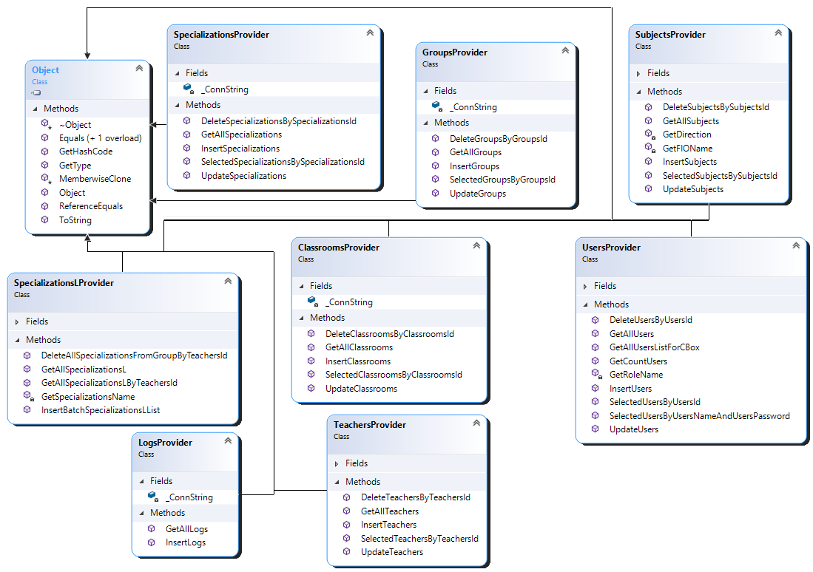
Рисунок 3.1 – Діаграма класів рівня даних

Даний рівень складається із 8-ми класів:
- клас ClassroomsProvider відповідає за забезпечення доступу до інформації про аудиторії. Він містить методи для отримання списку аудиторій, додавання нової аудиторії, оновлення інформації про існуючу аудиторію та видалення аудиторії;
- клас GroupsProvider відповідає за забезпечення доступу до інформації про групи. Він містить методи для отримання списку груп, додавання нової групи, оновлення інформації про існуючу групу та видалення групи;
- клас LogsProvider відповідає за збереження та управління журналами або логами, пов'язаними з генерацією розкладу занять;
- клас SpecializationsLProvider відповідає за забезпечення доступу до інформації про спеціальності які викладають викладачі ВНЗ;
- клас SpecializationsProvider відповідає за забезпечення доступу до інформації про спеціальності. Він містить методи для отримання списку спеціалізацій, додавання нової спеціалізації, оновлення інформації про існуючу спеціалізацію та видалення спеціалізації;
- клас SubjectsProvider відповідає за забезпечення доступу до інформації про предмети;
- клас TeachersProvider відповідає за забезпечення доступу до інформації про викладачів;
- клас UsersProvider відповідає за забезпечення доступу до інформації про користувачів системи.
Наступним кроком була розробка рівня бізнес логіки додатку (рис. 3.2).

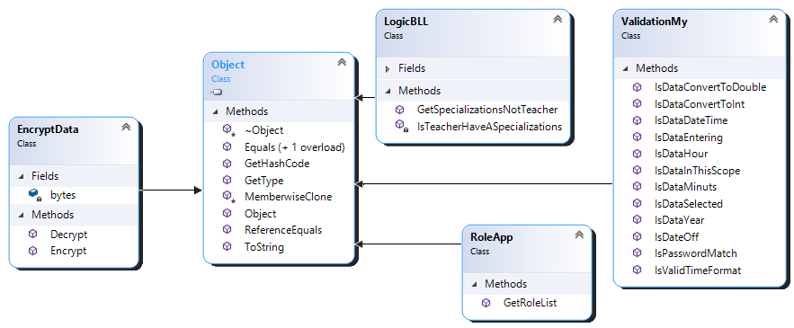
Рисунок 3.2 – Діаграма класів рівня бізнес логіки

Дана діаграма складається із таких класів:
- клас LogicBLL відповідає за логіку генерації розкладу занять з використанням генетичних алгоритмів. Він містить методи, що реалізують генетичний алгоритм, включаючи створення початкової популяції, вибірку, схрещування, мутацію та оцінку фітнесу. Клас також взаємодіє з класами рівня даних для отримання необхідної інформації про групи, предмети, викладачів, аудиторії тощо;
- клас EncryptData відповідає за шифрування та розшифрування даних, пов'язаних з обліковими записами користувачів;
- клас RoleApp відповідає за управління ролями та доступом користувачів в системі генерації розкладу занять;
- клас ValidationMy відповідає за валідацію даних, пов'язаних з автоматизованою генерацією розкладу занять за допомогою генетичних алгоритмів.
Останнім етапом було створення рівня користувацького інтерфейсу, діаграма класів якого представлена на рис. 3.3.
Діаграма рівня користувацького інтерфейсу складається із наступних класів:
- клас SchedulesForm відповідає за представлення та взаємодію з формою для генерації та відображення розкладу занять;
- клас ClassroomsForm відповідає за представлення та взаємодію з формою для управління аудиторіями. Він містить методи для відображення списку аудиторій та додавання нової аудиторії;
- клас GroupsForm відповідає за представлення та взаємодію з формою для управління групами;
- клас SpecializationsForm відповідає за представлення та взаємодію з формою для управління спеціальностями ВНЗ;
- клас SubjectsForm відповідає за представлення та взаємодію з формою для управління дисциплінами навчання;
- клас TeachersForm відповідає за представлення та взаємодію з формою для управління викладачами;
- клас UpdateClassroomsForm відповідає за представлення та взаємодію з формою для оновлення існуючих даних про аудиторії;
- клас UpdateGroupsForm відповідає за представлення та взаємодію з формою для оновлення існуючих даних про групи;
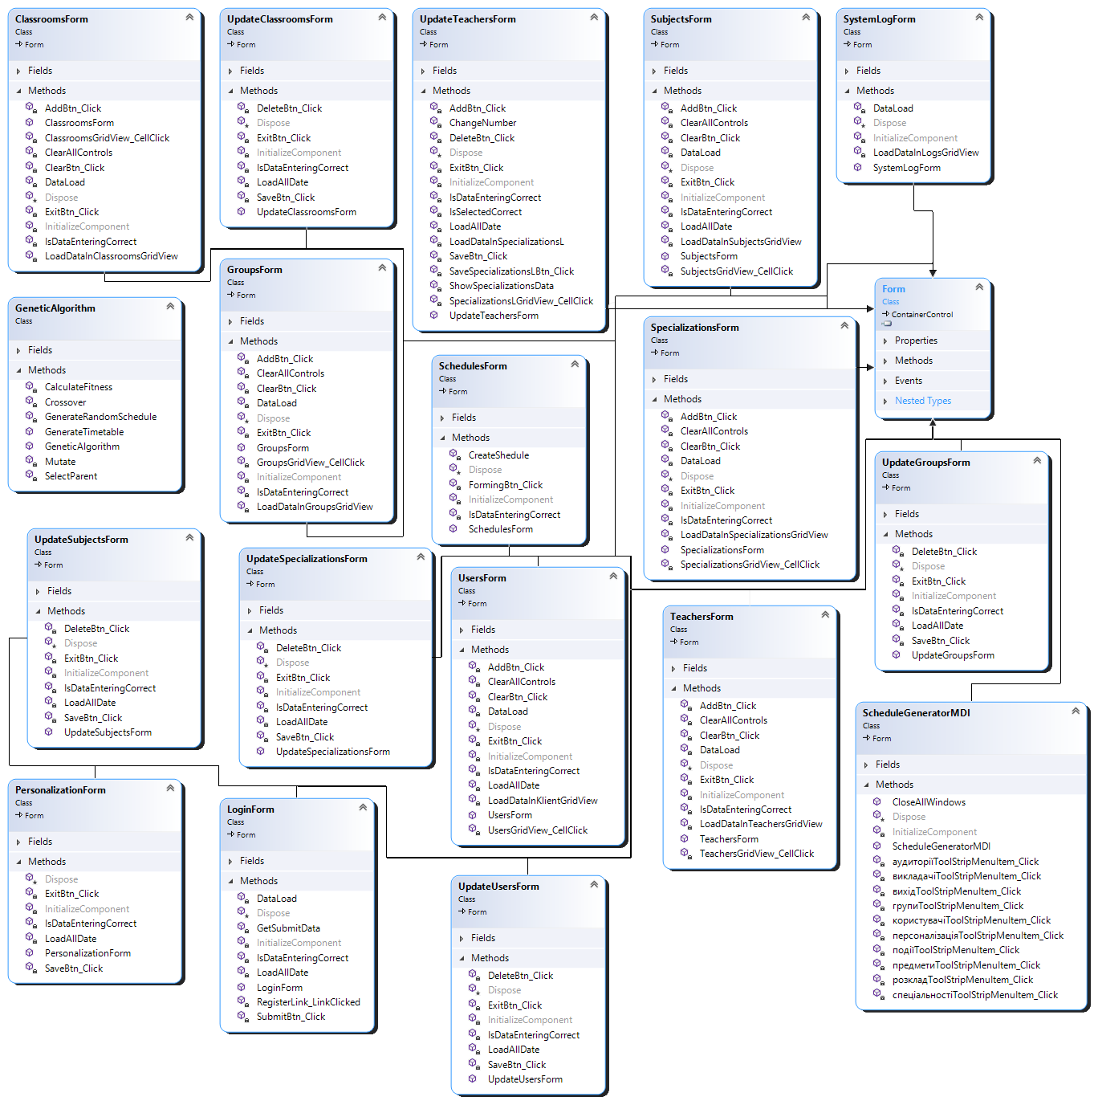
Рисунок 3.3 – Діаграма класів рівня користувацького інтерфейсу

- клас UpdateSpecializationsForm відповідає за представлення та взаємодію з формою для оновлення існуючих даних про спеціальності;
- клас UpdateSubjectsForm відповідає за представлення та взаємодію з формою для оновлення існуючих даних про предмети;
- клас UpdateTeachersForm відповідає за представлення та взаємодію з формою для оновлення існуючих даних про викладачів;
- клас LoginForm відповідає за представлення та взаємодію з формою входу до системи генерації розкладу занять. Він містить методи для відображення інтерфейсу користувача для введення облікових даних (логіну та пароля), аутентифікації користувача та виконання відповідних перевірок;
- клас SystemLogForm відповідає за представлення та взаємодію з формою системного журналу;
- клас UpdateUsersForm відповідає за представлення та взаємодію з формою для оновлення існуючих даних про користувачів;
- клас UsersForm відповідає за представлення та взаємодію з формою для управління користувачами системи;
- клас ScheduleGeneratorMDI відповідає за головне вікно додатку автоматизованої генерації розкладу занять. Він може містити методи для створення та керування багатовіконною інтерфейсною оболонкою (MDI), включаючи відображення головного меню, розміщення та управління підвікнами, навігацію між вікнами та взаємодію з користувачем.

3.3 Розробка алгоритмів генерації розкладу занять

Алгоритм генерації розкладу складається із наступних кроків:
1. Ініціалізація. Створюється початкова популяція розкладів, що в даному алгоритмі виступають хромосомами. Кожен розклад генерується випадковим чином, враховуючи вхідні дані про групи, вчителів, предмети, класи і кількість уроків на тиждень. Усі перераховані параметри є генами хромосоми.
2. Оцінка адаптивності. Для кожного розкладу в популяції обчислюється його адаптивність. Чим краще розклад відповідає заданим обмеженням, тим вища його адаптивність. При перевірці адаптивності розкладу автоматично присвоюється значення одиниці. Якщо будь-яке з обмежень розкладу не виконується, значення зменшується.
3. Селекція. На основі оцінки адаптивності вибираються розклади, які будуть брати участь у наступному поколінні. Це здійснюється шляхом вибору найкращих розкладів (елітна селекція) та вибору для репродукції за допомогою турнірної селекції.
Елітна селекція передбачає вибір певної кількості розкладів із найкращою адаптивністю в даному поколінні.
Турнірна селекція передбачає виділення групи випадкових розкладів серед тих, що не ввійшли до елітної вибірки, та вибір серед них двох із найкращою оцінкою адаптивності для утворення розкладів нового покоління.
4. Схрещування. Вибрані розклади схрещуються для створення нових розкладів. Це реалізовано через одноточкове схрещування. При цьому розкади, що схрещуються називаються предками, а утворений розклад – нащадком.
Випадковим чином виділяється точка, у місці якої відбувається схрещування. Гени першого розкладу-предку передаються нащадку до точки схрещування, гени другого предку передаються після точки схрещування.
5. Мутація. Деякі предмети в розкладі міняються місцями випадковим чином для внесення додаткового різноманіття в популяцію. Мутація реалізовано обміном двох занять розкладу часом.
6. Оновлення популяції. Нова популяція (утворена з найкращих особин попередньої популяції та нових особин, отриманих в результаті схрещування і мутації) замінює стару популяцію.
7. Перевірка умови зупинки (продовження). Якщо було досягнуто максимальної кількості поколінь або якщо адаптивність найкращого розкладу досягла 1,0 (що вважається "ідеальним" розкладом), алгоритм зупиняється. В іншому випадку, алгоритм повертається до кроку 2 і продовжує цикл для наступного покоління.
8. Результат. Коли алгоритм зупиняється, він повертає найкращий розклад з останньої популяції як кінцевий результат. Цей розклад представляє найкраще рішення, яке алгоритм зміг знайти для проблеми розкладу з урахуванням заданих обмежень.
На рис. 3.4 зображено блок-схему, яка демонстує послідовність кроків алгоритму генерації розкладу.
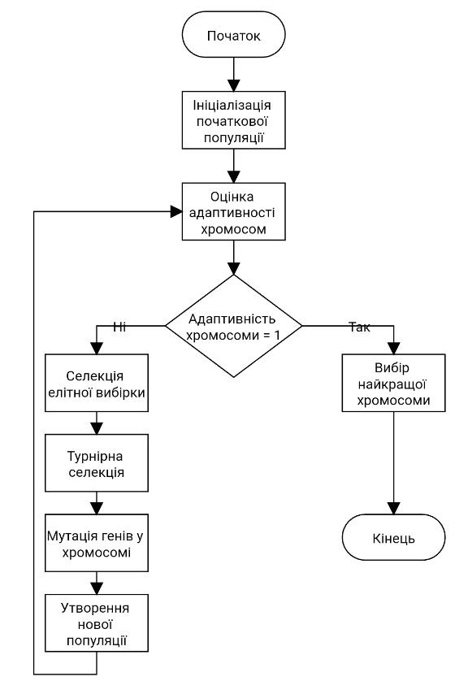
Рисунок 3.4 – Блок-схема алгоритму

Цільова функція має на меті максимізувати відповідність розкладу заданим умовам та обмеженням. У даному алгоритмі завдання цільової функції виконує оцінка адаптивності. Оцінка адаптивності найкращого розкладу популяції хромосоми має наближатись до максимуму. При цьому відхилення розкладу від обмежень, таких як максимальна кількість занять на тиждень для кожних групи, викладача чи аудиторії, накладання занять одне на одне в розкладі, знижують оцінку адаптивності.

3.4 Розробка основних модулів

Після створення бази даних, наступним кроком є підключення її до системи за допомогою інтегрованої середи розробки Visual Studio 2019. Це надає можливість зручно працювати з базою даних, використовуючи графічний інтерфейс та створюючи зв'язок між таблицями бази та формами додатку.
Для підключення бази даних до проекту використовується файл "Apс.config", де необхідно створити змінну під назвою "CONNECT" (рис. 3.5). Значення цієї змінної використовуються для задання параметрів підключення до бази даних. Наприклад, можна вказати ім'я сервера, назву бази даних, ідентифікаційні дані користувача тощо.

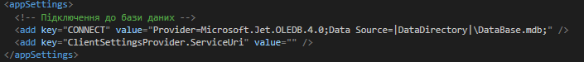
Рисунок 3.5 – Змінна із параметрами налаштування бази даних

Після налаштування змінної "CONNECT" в файлі "Apс.config", система буде мати доступ до бази даних. Це дозволить підключати таблиці бази до форм додатку. На цих формах користувач зможе взаємодіяти з даними, додавати нові записи, редагувати існуючі та видаляти непотрібні дані. Це спрощує роботу з базою даних і дозволяє зручно управляти інформацією, що зберігається в ній.
Для забезпечення ефективної роботи з базою даних використовується простір імен System.Data.OleDb. Цей простір містить набір класів, які дозволяють взаємодіяти з базою даних, виконувати запити та зберігати зміни.
Один з ключових класів простору імен System.Data.OleDb – це OleDbConnection. Він забезпечує зв'язок з базою даних і дозволяє виконувати різноманітні операції з даними, такі як вставка, оновлення та видалення записів. Цей клас надає широкі можливості для роботи з даними у базі даних та виконання різних запитів.
Для створення меню в проекті можна використовувати елемент menuStrip, який додається до головного вікна додатку. Це дозволяє створити зручний інтерфейс, за допомогою якого користувачі можуть вибирати опції та викликати функції програми. Використання меню спрощує навігацію та забезпечує зручну взаємодію з програмою (рис. 3.6).

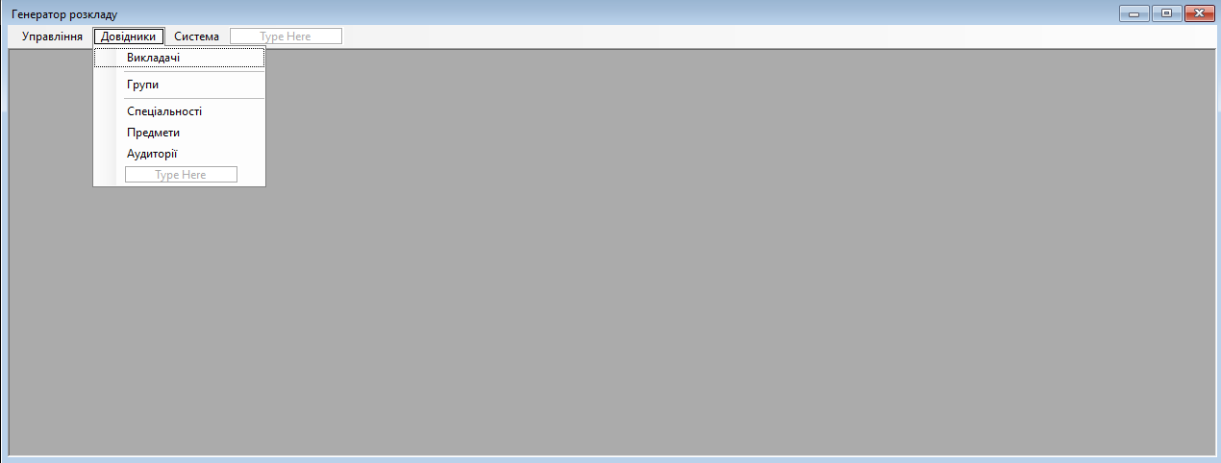
Рисунок 3.6 – Додавання головного меню

Для кожного пункту меню було розроблено відповідний код, який створює новий екземпляр форми при виборі пункту. При відкритті певного пункту меню, відповідна форма створюється, і її вікно стає активним, що дозволяє користувачу взаємодіяти з нею.
Крім того, було додано код, який забезпечує закриття попередньо відкритого вікна перед відкриттям нового. Це важливо для забезпечення коректного відображення вікон та уникнення можливих конфліктів. Застосування цього коду забезпечує відкриття тільки одного вікна одночасно, замінюючи попереднє вікно новим при виборі пункту меню.
Подібний код застосовується для всіх пунктів меню, що забезпечує їх правильну роботу та взаємозв'язок з відповідними формами. Це дає змогу зручно переходити між різними функціональними модулями програми та забезпечує коректне відображення та взаємодію з вікнами.
На рисунку 3.7 наведено приклад коду, який демонструє цю логіку для одного з пунктів меню. Цей код відповідає за створення відповідної форми при виборі пункту меню та заміну попередньо відкритого вікна новим. Це забезпечує правильну роботу програми та зручну взаємодію з користувачем.

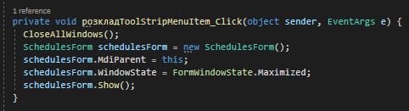
Рисунок 3.7 – Код пунктів меню

Після цього було розроблено класи для роботи із базою даних. Нижче приведено часткові реалізації методів різних класів із детальним описом. Наприклад, для додавання інформації про викладача у базу даних був створений метод із назвою «InsertTeachers», код даного методу показано на рис. 3.8.

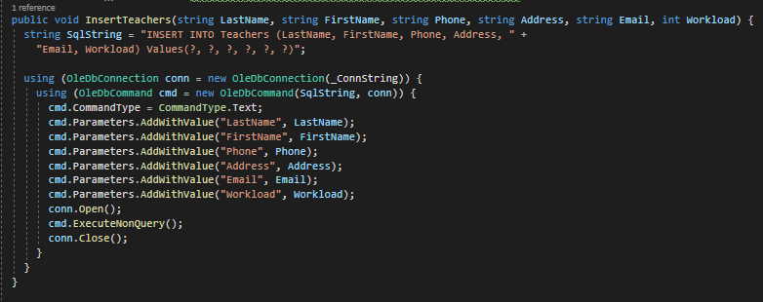
Рисунок 3.8 – Код методу «InsertTeachers»

Метод InsertTeachers виконує вставку даних про викладачів до таблиці "Teachers" у базі даних. Метод отримує параметри, які описують інформацію про викладача, такі як прізвище, ім'я, телефон, адреса, електронна пошта та робоче навантаження.
У методі спочатку формується SQL-рядок запиту для вставки даних у відповідні стовпці таблиці. Параметри запиту позначені знаком питання для пізнішого підстановки значень. Після цього використовується з'єднання з базою даних OleDbConnection, в якому створюється об'єкт команди OleDbCommand для виконання SQL-запиту. Команда отримує тип CommandType.Text, що вказує на те, що текст запиту буде переданий без змін.
Наступні рядки коду встановлюють значення параметрів команди з вхідних аргументів методу. Кожен параметр отримує відповідне значення з методу із використанням метода AddWithValue. Після цього виконується відкриття з'єднання з базою даних за допомогою методу Open(). Команда виконується за допомогою методу ExecuteNonQuery(), що виконує SQL-запит і не повертає результати.
Наприкінці з'єднання з базою даних закривається за допомогою методу Close() для звільнення ресурсів.
Для видалення даних про викладача, також був розроблений метод, код якого представлено на рис. 3.9.

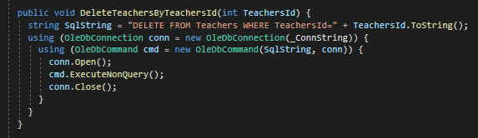
Рисунок 3.9– Код методу «DeleteTeachersByTeachersId»

Метод DeleteTeachersByTeachersId видаляє запис про викладача з таблиці "Teachers" бази даних за його ідентифікатором (TeachersId). Цей метод дозволяє видаляти записи про викладачів з таблиці "Teachers" бази даних за їхнім ідентифікатором. Використовуючи цей метод, можна забезпечити функціональність видалення викладачів з системи автоматизованої генерації розкладу занять.
Після розробки всіх класів рівня даних, було створено відповідні форми, які дозволяють користувачам взаємодіяти з програмою та виконувати різні операції. Однією з таких форм є форма для розкладів занять на тиждень.
Ця форма використовує функціональність, реалізовану у класах рівня даних, для отримання та збереження даних про розклад занять. Вона використовує методи, що реалізовані в інших класах (рис. 3.10).

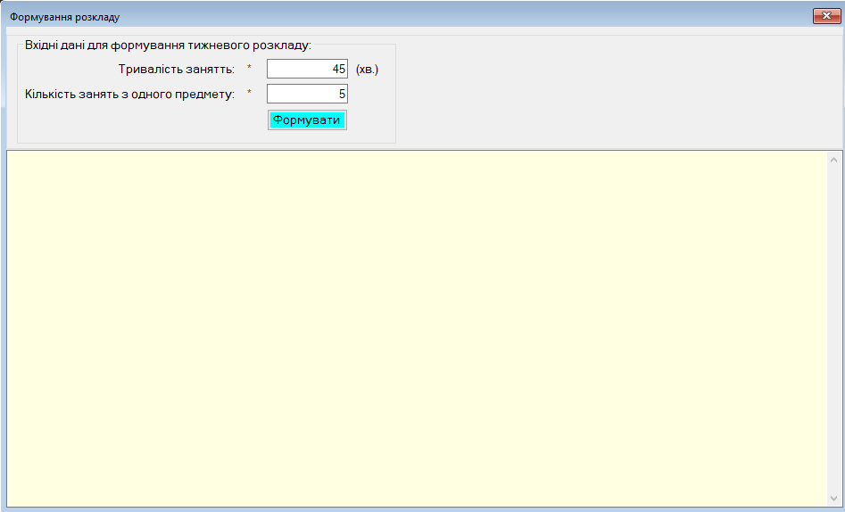
Рисунок 3.10– Розробка форми для формування розкладу занять

Під час завантаження форми у її конструкторі завантажуються списки даних про: групи, викладачів, предмети та аудиторії (рис. 3.11).
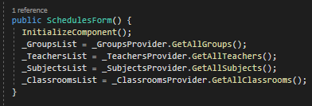
Рисунок 3.11– Конструктор класу «SchedulesForm»

Крім того, у всіх розроблених формах забезпечується перевірка введених даних на їх коректність. Для цього кожна форма має свій метод "IsDataEnteringCorrect", який виконує перевірку даних у всіх обов'язкових полях. Приклад методу для перевірки даних на коректність у формі "TeachersForm" можна побачити на рисунку 3.12.
Метод "IsDataEnteringCorrect" використовується для перевірки введених даних, що надходять у форму "TeachersForm". Він виконує різноманітні перевірки, залежно від вимог та обмежень, які пов'язані з полями у цій формі. Наприклад, можуть проводитись перевірки на наявність обов'язкових полів, правильний формат електронної пошти або номеру телефону, допустимий діапазон числових значень та інші.
Цей метод гарантує, що перед надсиланням даних з форми на обробку, вони будуть перевірені на коректність, що сприяє уникненню можливих помилок або некоректної обробки даних. Користувач буде повідомлений про будь-які виявлені помилки та зможе виправити їх перед продовженням роботи.Метод для перевірки даних на коректність форми «TeachersForm» зображений на рис. 3.12.

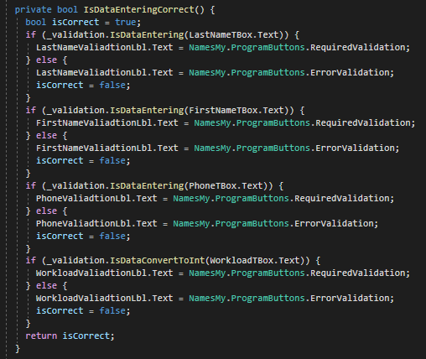
Рисунок 3.12– Код методу для перевірки коректності введених даних
Наступним кроком було розроблено подію «FormingBtn_Click», яка викликається після натискання кнопки «Формувати», код якої представлено на рис. 3.13.

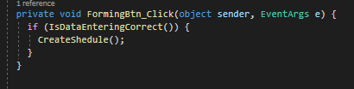
Рисунок 3.13– Код події «FormingBtn_Click»

Дана подія викликає метод «CreateShedule», що відповідає за створення розкладу занять за допомогою генетичного алгоритму. Він використовує вхідні дані про групи, викладачів, предмети та аудиторії, а також деякі параметри, щоб згенерувати оптимальний розклад (рис. 3.14).
У методі спочатку встановлюються тривалість занять (lessonDuration) і кількість занять на тиждень (lessonsPerWeek) на основі введених даних з форми. Ці значення використовуються для задання обмежень щодо розкладу занять і створення початкової популяції в генетичному алгоритмі.
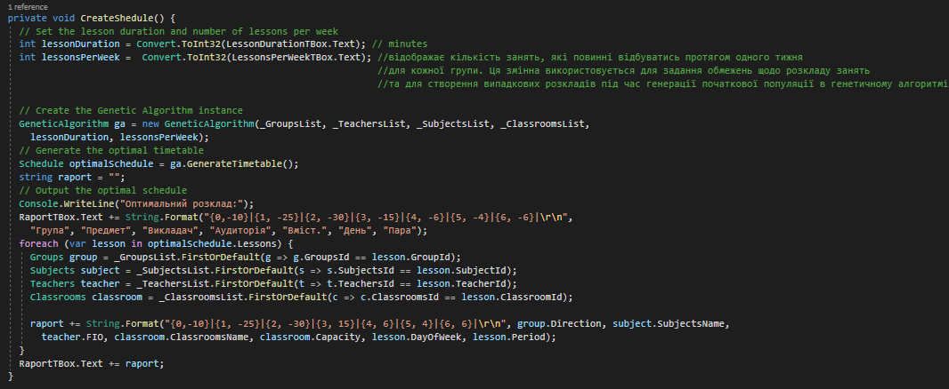
Рисунок 3.14– Код методу «CreateShedule»

Далі створюється екземпляр класу GeneticAlgorithm і передаються списки груп, викладачів, предметів і аудиторій, а також параметри тривалості занять та кількості занять на тиждень.
Після цього викликається метод GenerateTimetable() генетичного алгоритму, який генерує оптимальний розклад занять.
Отриманий оптимальний розклад (optimalSchedule) виводиться в текстове поле RaportTBox на формі. Кожен урок розкладу виводиться з відповідною інформацією про групу, предмет, викладача та аудиторію. Для форматованого виводу використовується метод String.Format().

3.5 Висновок до розділу

У практичній частині даного дослідження було реалізовано систему автоматизованої генерації розкладу занять, використовуючи генетичні алгоритми.
Система була розроблена на мові програмування C#, яка була вибрана за її потужними можливостями, багатими бібліотеками та зручністю для об'єктно-орієнтованого програмування.
Для структурування додатку була обрана трирівнева архітектура, яка дозволила відокремити бізнес-логіку від представлення даних та взаємодії з користувачем. Це забезпечило гнучкість та модульність системи.
Було розроблено спеціалізований алгоритм на основі генетичних алгоритмів для розв'язання задачі складання розкладу. Алгоритм був імплементований в систему та перевірений на ефективність.
Основні модулі системи, включаючи модулі управління даними, генерації розкладу та відображення результатів, були розроблені та інтегровані в єдиний додаток.
Таким чином, практична частина дослідження демонструє успішну реалізацію генетичних алгоритмів для автоматизованої генерації розкладу занять в контексті реального програмного додатку.

РОЗДІЛ 4
ОПИС ПРОГРАМИ Й ТЕСТУВАННЯ

4.1 Інструкція користувача

Після запуску додатка на екрані з'явиться вікно авторизації, де користувачу потрібно ввести свій логін та пароль. Це важливий крок, який дозволяє ідентифікувати користувача та забезпечити безпеку його персональних даних.
Після успішної авторизації користувачу надається доступ до головного інтерфейсу додатка. В цьому інтерфейсі користувач може виконувати різноманітні дії в залежності від його ролі у системі. Наприклад, адміністратор може налаштовувати параметри генерації розкладу, додавати, редагувати та видаляти дані про групи, викладачів та предмети. Користувач звичайного рівня може переглядати розклад занять, вносити пропозиції для змін у розкладі та інше.
Таким чином, для початку роботи з додатком "Генератор розкладу" необхідно успішно пройти процес авторизації, ввівши свій логін та пароль. Це дозволяє ідентифікувати користувача та забезпечити безпеку його персональних даних. Після цього користувач отримує доступ до головного інтерфейсу, де він може використовувати всі функції додатка залежно від своєї ролі у системі.

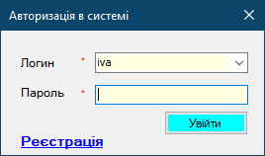
Рисунок 4.1 – Авторизація користувача в системі

В додатку "Генератор розкладу" користувач має можливість зареєструватися, якщо у нього ще немає облікового запису. Для цього на екрані авторизації розміщена кнопка "Реєстрація". Користувач, натиснувши на неї, буде перенаправлений на вікно реєстрації, де йому необхідно ввести необхідну інформацію.
У формі реєстрації користувач повинен вказати своє ім'я, прізвище, логін та пароль. Ця інформація потрібна для створення нового облікового запису в системі. Після введення всіх необхідних даних користувач повинен натиснути кнопку "Зареєструватися".
Після успішної реєстрації користувач отримує свій новий обліковий запис і може використовувати його для входу в систему. Зареєстрований користувач отримує повний доступ до функціоналу додатка "Генератор розкладу" і може виконувати різні дії, пов'язані з управлінням розкладом занять, внесенням змін та іншими діями, відповідно до своїх прав доступу в системі (рис. 4.2).

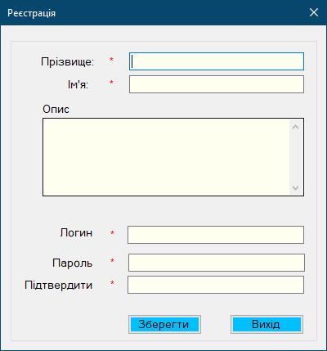
Рисунок 4.2 – Форма реєстрації користувачів
Для зручного пошуку імен в програмі "Генератор розкладу" доступний випадаючий список, який містить імена користувачів. Це дозволяє швидко знайти потрібне ім'я без необхідності вводити його повністю. Крім того, якщо користувач вводить ім'я з клавіатури, програма автоматично переміщує його на верхню частину списку, що спрощує процес пошуку та дозволяє швидше знайти потрібне ім'я.
Після успішної автентифікації користувача в системі, відкривається головне вікно програми, яке містить основне меню з доступними опціями та функціями (рис. 4.3). Це головне вікно є центральною точкою взаємодії користувача з програмою і надає йому можливість виконувати різноманітні дії, пов'язані з управлінням розкладом занять, налаштуваннями, переглядом звітів та іншими функціями, які відповідають його ролям та правам доступу в системі.

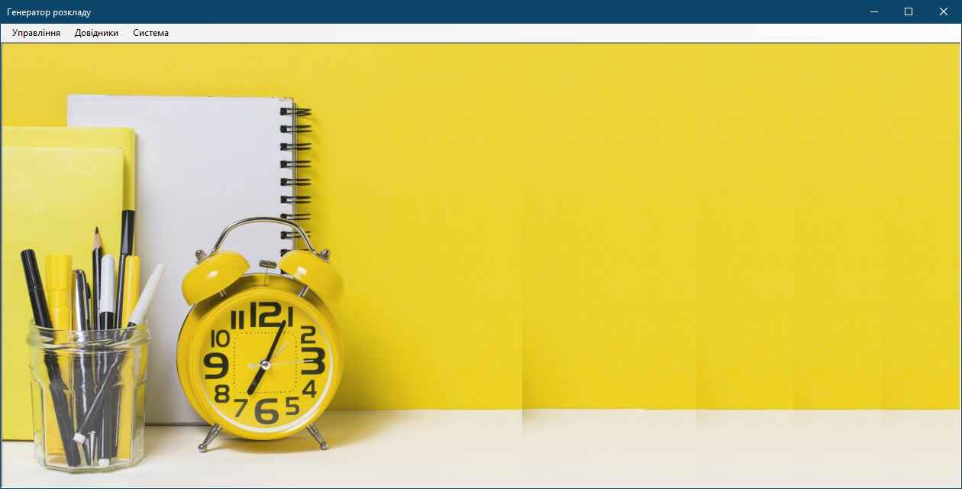
Рисунок 4.3 – Головне меню програми

У системі реалізовано дві ролі: системного адміністратора та звичайного користувача. Роль системного адміністратора дозволяє керувати: обліковими записами та переглядати події системи.
Для початку роботи із системою необхідно додати інформацію про: викладачів, групи, аудиторії, спеціальності та предмети.
Щоб додати інформацію про нову навчальну групу, користувачу системи необідно перейти по меню програми «Довідники» –> «Групи», після чого відкриється форма, що зображено на рис. 4.4.

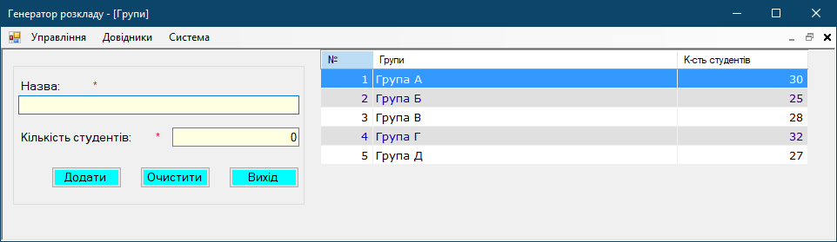
Рисунок 4.4 – Форма для опрацювання даних про групи ВНЗ

Також, збережені дані тем можна змінювати, для цього у правій частині форми необхідно вибрати відповідну групу, після чого відкриється форма, що представлена на рис. 4.5.

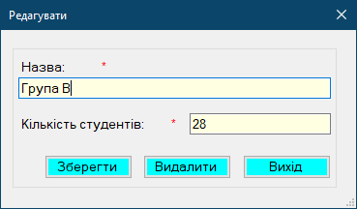
Рисунок 4.5 – Форма для редагування інформації вибраної групи

Форма для опрацювання даних про спеціальності ВНЗ в програмі "Генератор розкладу" надає можливість користувачу додавати та змінювати інформацію про спеціальності. Для додавання нової спеціальності користувачу потрібно перейти до меню програми "Довідники" і обрати пункт "Спеціальності". В результаті, відкриється відповідна форма, яка зображена на рисунку 4.6.

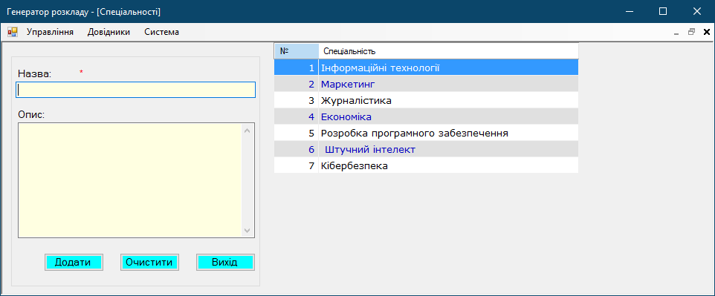
Рисунок 4.6 – Форма для опрацювання інформації вибраної спеціальності

Крім того, збережені дані про спеціальності можна змінювати. Для цього, на правій частині форми користувач може вибрати потрібну спеціальність зі списку. Після вибору спеціальності, відкриється форма редагування, яка представлена на рисунку 4.7. На цій формі користувач може внести необхідні зміни до даних про спеціальність та зберегти оновлену інформацію.

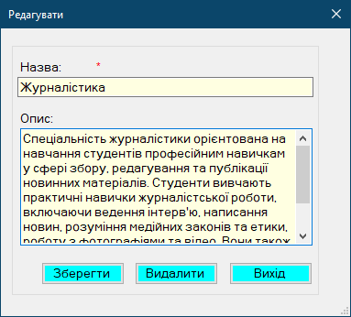
Рисунок 4.7 – Форма для редагування інформації вибраної спеціальності
На рис. 4.8 та 4.9 зображені форми для опрацювання інформації про аудиторії та предмети відпвідно. Робота із ними відбувається аналогічним чином.

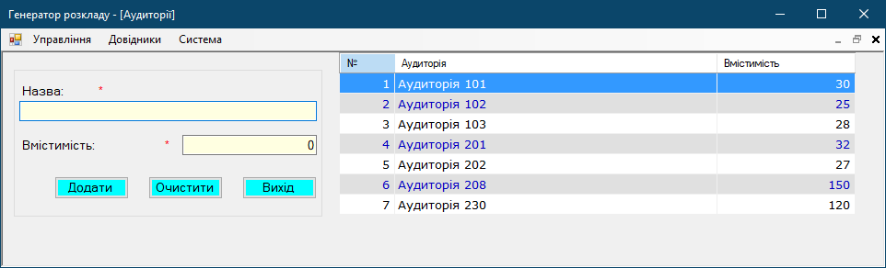
Рисунок 4.8 – Форма для опрацювання інформації вибраної аудиторії

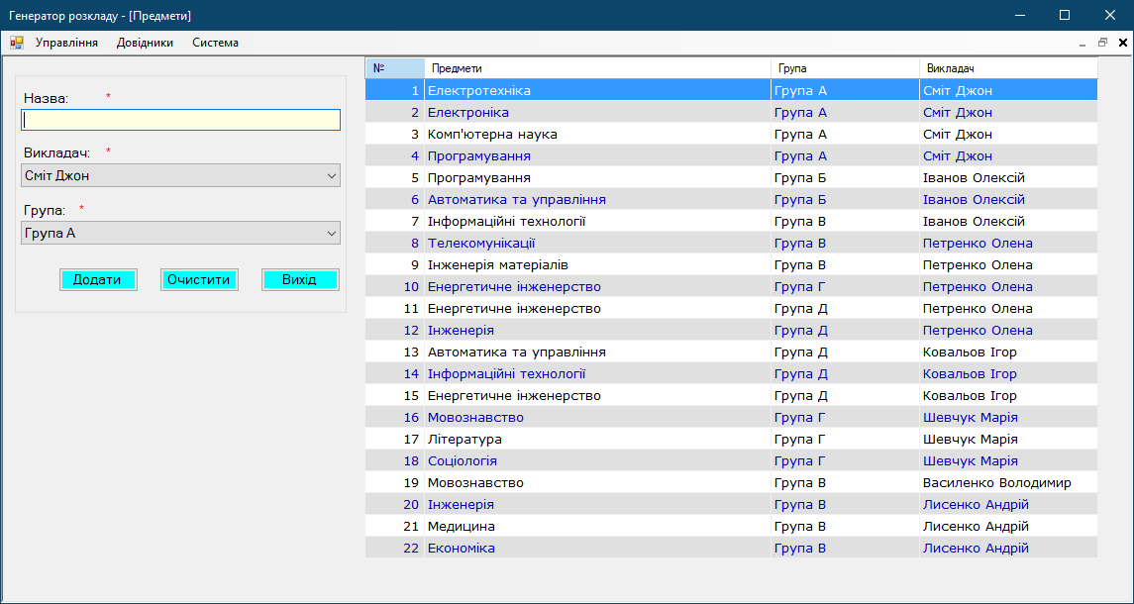
Рисунок 4.9 – Форма для опрацювання інформації вибраного предмету

Форма для опрацювання даних про викладачів у програмі "Генератор розкладу" надає можливість користувачу додавати нову інформацію про викладачів та переглядати список вже існуючих викладачів (рис. 4.10).
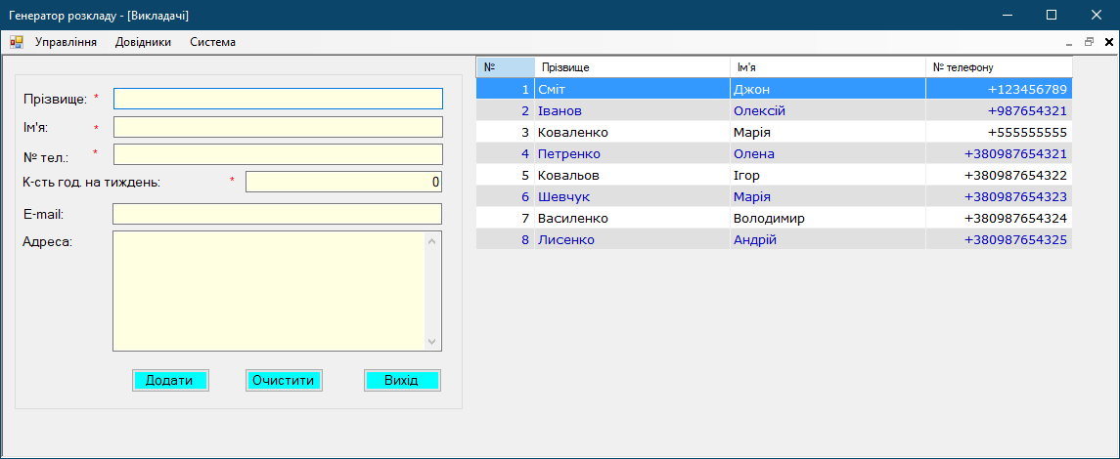
Рисунок 4.10 – Форма для опрацювання інформації викладачів

Ліва сторона вікна призначена для додавання нової інформації про викладачів. На цій стороні знаходяться поля для введення даних про викладача, такі як прізвище, ім'я, телефон, адреса, к-сть робочих годин на тиждень та електронна пошта. Користувач може заповнити ці поля згідно потреб і натиснути кнопку "Додати", щоб зберегти нову інформацію про викладача.
Права сторона вікна відображає список викладачів, які вже зареєстровані в системі. Кожен викладач представлений у вигляді окремого рядка у списку, який містить інформацію: прізвище, ім'я та контактні дані. Користувач може переглядати список викладачів і виконувати різні дії з ними, наприклад, вибрати конкретного викладача для редагування даних або видалити викладача зі списку (рис. 4.11).

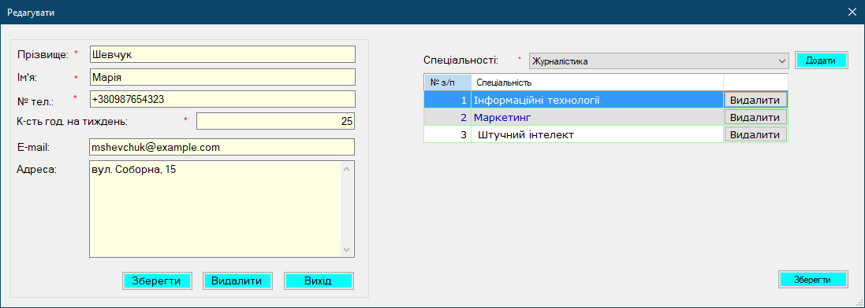
Рисунок 4.11 – Форма для редагування інформації викладачів
У даній формі також можна додавати спеціальності для викладачів.
Для формування розкладу занять на тиждень, користувачу системи необхідно перейти по меню програми «Управління» –> «Розклад», після чого відкриється вікно, що представлене на рис. 4.12.

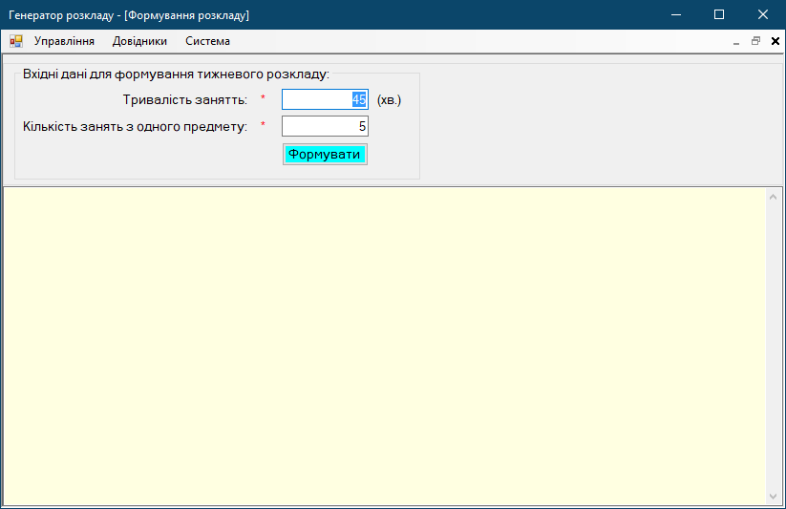
Рисунок 4.12 – Вікно для формування розкладів

Форма для складання розкладів у програмі "Генератор розкладу" надає можливість користувачу вказати вхідні дані та згенерувати розклад занять для ВНЗ. На формі присутнє поле для введення тривалості заняття та кількості занять з одного предмету. Користувач може ввести ці дані в відповідні поля.
Після введення вхідних даних користувач натискає кнопку "Формувати", що запускає процес генерації розкладу занять. Результат генерації розкладу відображається у вигляді таблиці, де кожен рядок містить інформацію про конкретне заняття. У таблиці вказані такі дані як група, предмет, викладач, аудиторія, вміст заняття, день тижня та номер пари (рис.4.13).
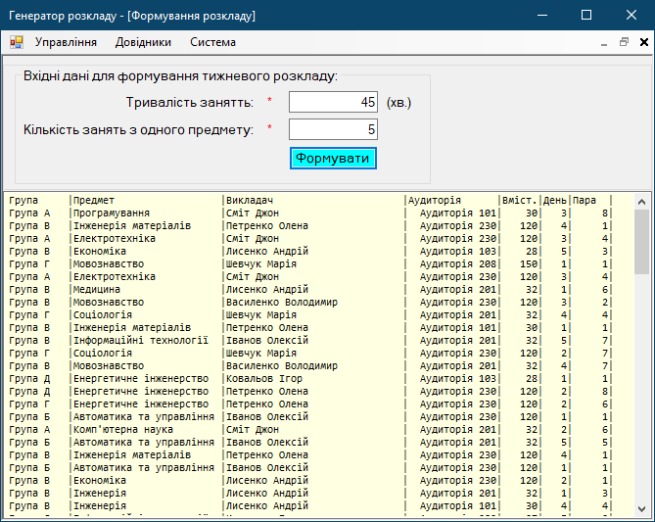
Рисунок 4.13 – Згенерований розклад

Управління обліковими записами є важливою функцією додатку "Генератор розкладу" і доступне для користувачів з роллю "Системний адміністратор". Ця функція дозволяє керувати обліковими записами користувачів системи.
Для доступу до управління обліковими записами, користувач з роллю "Системний адміністратор" повинен вибрати опцію "Користувачі" в головному меню додатку. (рис. 4.14) Після цього відкриється вікно управління обліковими записами, де можна переглядати список існуючих облікових записів користувачів.
У вікні управління обліковими записами, користувач з роллю "Системний адміністратор" може виконувати наступні дії:
- переглядати інформацію про облікові записи користувачів, такі як ім'я, роль, права доступу та обмеження;
- редагувати інформацію облікових записів, змінюючи параметри, наприклад, ролі, права доступу або обмеження;
- створювати нові облікові записи для користувачів, встановлюючи їхні ролі та параметри доступу;
- видаляти старі облікові записи, якщо це необхідно.
Важливо пам'ятати, що управління обліковими записами потребує обережності та відповідального підходу. Лише відповідальне використання цієї функції може забезпечити безпеку та надійність роботи системи. Розуміння важливості безпеки дозволяє системному адміністратору правильно налаштувати облікові записи та забезпечити безпеку персональних даних користувачів.

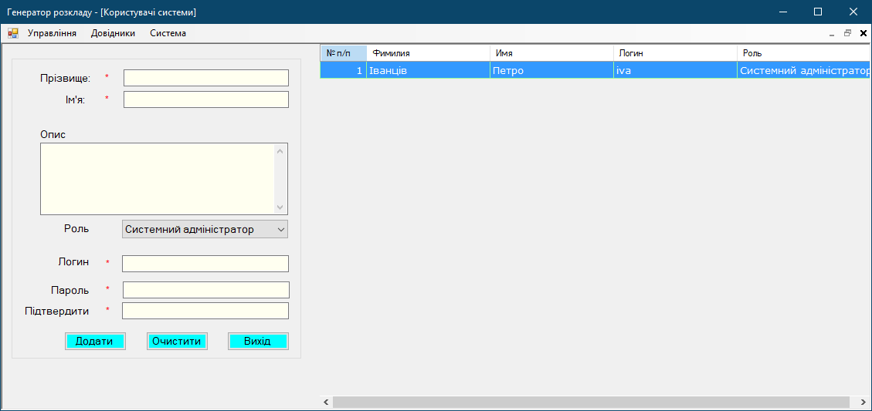
Рисунок 4.14 – Управління обліковими записами

В системі можна відстежувати активність користувачів та їх дії завдяки обліковому запису з правами адміністратора. Це можливо зробити за допомогою функції "Події ", яка знаходиться в меню "Система" (рис. 4.15).
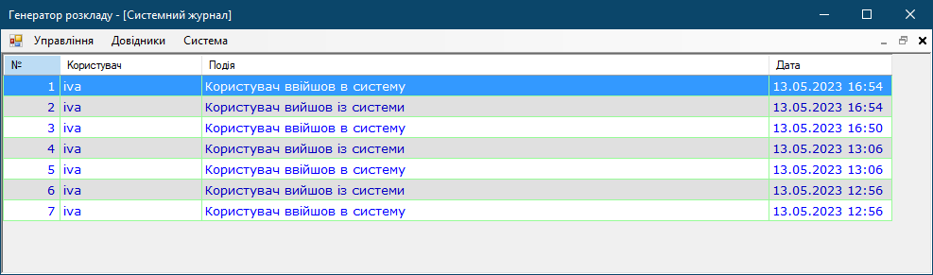
Рисунок 4.15 – Події системи

Системний журнал є важливою складовою системи "Генератор розкладу" і містить інформацію про події, які відбуваються в системі. Інформація в системному журналі може бути цінною для виявлення проблем з безпекою, виявлення вразливостей та відстеження дій користувачів.
Системний журнал дозволяє системному адміністратору та іншим авторизованим користувачам переглядати записи про події, що відбуваються в системі. Це може включати такі події, як спроби несанкціонованого доступу, зміни налаштувань, створення та видалення облікових записів, виконання основних операцій та багато іншого.
Перегляд і аналіз системного журналу може допомогти виявити потенційні проблеми безпеки, які можуть виникнути в системі, та забезпечити швидку реакцію на них. Наприклад, якщо системний журнал показує незвичну активність або спроби несанкціонованого доступу, адміністратор може прийняти відповідні заходи для захисту системи та її даних.
Крім того, перегляд системного журналу дозволяє відстежувати дії користувачів в системі. Це може бути корисним для контролю дій та виявлення можливих порушень політик безпеки або недостовірних дій.
Для зміни облікових даних, користувачі можуть скористатися меню "Персоналізація", де вони можуть змінити своє ім'я, пароль та інші особисті дані. Таким чином, користувач може змінити свої дані в будь-який момент, якщо це необхідно.
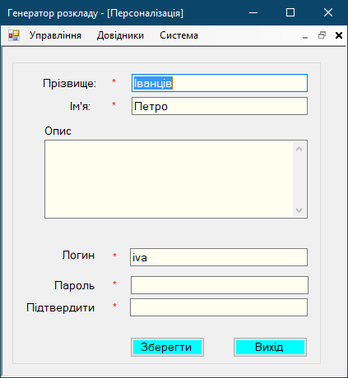
Рисунок 4.16 – Зміна даних персоналізації користувача

Щоб вийти з програми, користувач повинен перейти по меню "Управління" та вибрати опцію "Вихід". Це забезпечить безпечне та правильне закриття додатку та запобіжить втраті даних та можливих проблем з безпекою.

4.2 Функціональне та модульне тестування

Тестування відіграє надзвичайно важливу роль у розробці додатку "Генератор розкладу" і допомагає забезпечити якість та надійність програмного забезпечення. Цей процес включає в себе ретельне перевіряння різних аспектів системи, щоб забезпечити його відповідність вимогам та очікуванням користувачів.
Під час тестування проводяться різноманітні тести, що охоплюють різні аспекти функціональності системи. Наприклад, тестування продуктивності дозволяє перевірити, як швидко та ефективно система обробляє великі обсяги даних. Тестування безпеки виявляє потенційні проблеми забезпечення безпеки та допомагає забезпечити захист від можливих загроз. Тестування надійності перевіряє стійкість системи під час різних умов та навантажень.
Під час тестування виявлені помилки та недоліки фіксуються та виправляються, що дозволяє покращити якість та функціональність системи. Крім того, тестування забезпечує впевненість у тому, що система працює так, як очікується, та відповідає потребам користувачів.
Тестування є невід'ємною частиною процесу розробки додатку "Генератор розкладу" і допомагає забезпечити його успішний запуск та оптимальну роботу. Відповідно, ретельне тестування є ключовим етапом у забезпеченні якості та надійності системи та задоволення потреб користувачів.
Після завершення розробки додатку "Генератор розкладу" було проведено функціональне тестування, яке включало в себе перевірку основних функцій додатку. Метою тестування було визначення рівня стабільності та надійності додатку, а також його здатності задовольнити вимоги користувачів. Для цього було складено тест-кейси, що відповідають функціональним вимогам додатку.
Тест-кейс №1. Вхід до системи. Перевірка на наявність правильної авторизації користувача:
- відкрити форму авторизації;
- ввести існуючий логін та пароль користувача;
- перевірити, що користувач має доступ до головної форми застосунку.
В результаті, користувач має мати доступ до головної форми застосунку.
Тест-кейс №2. Додавання нового запису про викладача. Перевірка на правильність заповнення полів:
- відкрити форму додавання нового запису про викладача;
- заповнити всі обов'язкові поля (ім'я, прізвище, тощо);
- натиснути кнопку "Додати";
- перевірити, що новий запис про викладача збережений у базі даних.
В результаті, запис про викладача має бути доданий в базу даних та відображається на сторінці списку викладачів.
Тест-кейс №3. Редагування запису про викладача. Перевірка на правильність редагування полів:
- вибрати необхідний запис про викладача;
- змінити значення одного з полів (наприклад, прізвище);
- натиснути кнопку "Зберегти";
- перевірити, що відредагований запис про викладача збережений у базі даних.
В результаті, запис про викладача має бути відредагований в базі даних та відображається на сторінці списку викладачів.
Тест-кейс №4. Формування розкладу занять ВНЗ. Перевірка на правильність формування розкладу:
- відкрити форму для формування розкладу;
- ввести параметри: тривалості заняття та кількості занять з одного предмету;
- натиснути кнопку "Формувати";
- перевірити, що у відповідному вікні відобразились дані та перевірити їхню адекватність.
В результаті формується правильний список розкладу згідно поставленій задачі.
Тест-кейс №5. Видалення запису про викладача. Перевірка на правильність видалення:
- відкрити форму видалення запису про викладача;
- вибрати викладача, якого потрібно видалити;
- натиснути кнопку "Видалити";
- перевірити, що обраний запис про викладача був успішно видалений з бази даних.
В результаті, інформація про викладача має бути видалена коректно та більше не відображається у списку з іншими записами.
Після завершення функціонального тестування системи, проводиться модульне тестування, що є важливим етапом розробки програмного забезпечення. Модульне тестування дозволяє перевірити роботу окремих модулів програми на відповідність вимогам та специфікації.
Для проведення модульного тестування, використовується окремий проект типу "Unit Test Project" в середовищі Visual Studio. В рамках цього проекту, визначаються тести для функцій програми, що мають бути перевірені. Кожен тест охоплює окрему функціональність або метод програми. Після визначення тестів, запускається модульне тестування. Воно виконується для кожного модуля окремо, перевіряючи його роботу та результати відповідно до очікуваних вимог та специфікації. Результати модульного тестування детально відображаються, зокрема, на рисунку 4.17, що дозволяє перевірити, чи пройшли тести успішно.

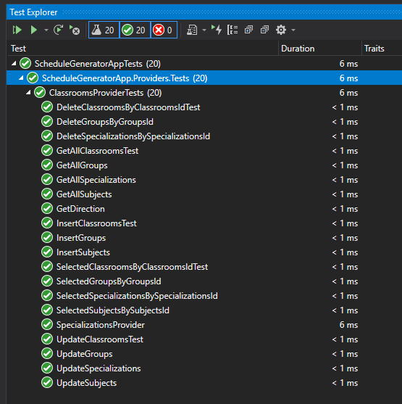
Рисунок 4.17 – Результати проведення модульного тестування
Модульне тестування допомагає виявити проблеми та помилки на ранніх етапах розробки, що сприяє покращенню якості та надійності програмного забезпечення. Воно дозволяє впевнитись, що окремі модулі програми працюють правильно і відповідають очікуванням.

Висновок до розділу

У даному розділі було представлено детальний опис програми, що включав інструкцію користувача, яка пояснює процес використання системи для автоматизованої генерації розкладу. Вона надає чіткі кроки для користувачів, починаючи від введення вхідних даних до отримання та інтерпретації розкладу занять.
Було проведено глибоке тестування системи, включаючи функціональне та модульне тестування. Функціональне тестування допомогло переконатися, що система відповідає всім поставленим вимогам та виконує свої основні задачі ефективно. Модульне тестування, або Unit Test, було проведено для перевірки кожного окремого модуля програми, щоб забезпечити їх надійність та коректність.

ВИСНОВКИ

У ході виконання роботи на тему ми досліджено та проаналізовано поточні проблеми, з якими зіштовхуються ЗВО під час складання розкладу. Насамперед, досліджено існуючі системи, такі як TimeEdit, ASC Timetables, Untis, щоб зрозуміти, як вони вирішують цю проблему.
На основі цього аналізу розроблено математичну модель, яка відображає цей процес та враховує всі необхідні обмеження. Також, було розглянуто різні методи для розв'язання цієї задачі, включаючи генетичні алгоритми, алгоритми теорії графів, та ймовірнісні алгоритми, і на основі цього аналізу обрано генетичний алгоритм як найбільш підходящий метод.
Наступним кроком було вибрано технологію реалізації - C# та розроблено архітектуру системи. Використано трирівневу архітектуру, щоб забезпечити масштабованість та гнучкість системи. Також розроблено алгоритми, що відповідають створеній математичній моделі, та реалізовано основні модулі системи.
Наприкінці було створено детальну інструкцію користувача та проведено ряд тестів, включаючи функціональне та модульне тестування, щоб забезпечити надійність системи. Загалом, результати роботи показують, що автоматизована генерація розкладу занять за допомогою генетичних алгоритмів є ефективним та практичним рішенням для вирішення цієї складної задачі.
На практиці, система демонструє високу продуктивність та здатність генерувати оптимізований розклад, що враховує всі встановлені обмеження та вимоги. Використання трирівневої архітектури дає змогу легко адаптувати систему під змінні умови та потреби користувачів.
Також слід відзначити, що використання генетичних алгоритмів виявилося дуже ефективним для розв'язання задачі. Генетичні алгоритми надали можливість знаходити оптимальні рішення в середовищі з великою кількістю обмежень і вимог.
Щодо майбутнього розвитку, систему можна далі удосконалювати, включаючи інтеграцію з іншими системами управління навчальним процесом, а також додавання додаткових функцій, що зробить її ще більш корисною та зручною для кінцевого користувача.
Таким чином, автоматизована генерація розкладу занять за допомогою генетичних алгоритмів - це практичний та ефективний спосіб оптимізації процесу планування у ЗВО, що може значно спростити життя адміністрації та викладачів.
Галузь використання розробленого додатку включає не тільки вищі освітні заклади, але й може бути адаптована для середніх шкіл, коледжів, університетів, а також інших навчальних і навчально-дослідних установ.
Вищі освітні заклади можуть використовувати цю систему для оптимізації своїх розкладів занять, забезпечуючи гнучкість та адаптивність до змінних вимог і обмежень, таких як доступність викладачів, аудиторій, спеціальностей та курсів.
У середніх школах цей інструмент може допомогти в адміністративних завданнях, зокрема, в плануванні розкладу занять, що враховує не тільки вік учнів, але й час проведення різних предметів, а також вимоги до навантаження вчителів.
Всі ці освітні установи виграють від використання розробленого додатку, оскільки він допомагає зменшити час та ресурси, що витрачаються на планування та організацію навчального процесу, а також дозволяє зосередитися на головній меті - наданні якісної освіти.
Крім того, можливість розширення додатку для інших галузей, наприклад, для планування робочого часу в офісах, госпіталізацій в медичних установах або розподілу ресурсів в виробничих підприємствах. Гнучкість генетичних алгоритмів забезпечує широкий діапазон можливих застосувань.

ПЕРЕЛІК ВИКОРИСТАНОЇ ЛІТЕРАТУРИ

1. Бурба О.А., Шамардіна Л.В. Методи оптимізації розкладу занять в ЗВО: монографія. Київ: Видавництво "Київський університет", 2019. 176 с.
2. Васильєв Д.Ю., Шарипов І.М. Сучасні підходи до складання розкладу в університетах: науковий журнал "Освіта та розвиток сучасного суспільства". Донецьк: Видавництво "ДонНУ", 2020. С. 65-72.
3. Patel Y., Patel K. Genetic Algorithm for Solving University Timetable Scheduling Problem. "International Journal of Computer Applications". New York: Foundation of Computer Science, 2018. Vol. 179 – No. 21, с. 33-39.
4. Nguyen S., Zhang M., Johnston M. A Strategy for Combining Genetic Algorithm and Constraint Propagation for University Timetabling. "International Journal of Information Technology & Decision Making". Singapore: World Scientific, 2020. Vol. 19, No. 02, с. 383-404.
5. Lewis R. A Guide to Graph Colouring: Algorithms and Applications. Switzerland: Springer International Publishing, 2019. 256 с.
6. Goldberg D.E. Genetic Algorithms in Search, Optimization and Machine Learning. Addison-Wesley, 1989. 432 с.
7. Holland J.H. Adaptation in Natural and Artificial Systems. MIT Press, 2018. 211 с.
8. Cormen T.H., Leiserson C.E., Rivest R.L., Stein C. Introduction to Algorithms. MIT Press, 2019. 1312 с.
9. Even S. Graph Algorithms. Cambridge University Press, 2011. 241 с.
10. Motwani R., Raghavan С. Randomized Algorithms. Cambridge University Press,2015. 476 с.
11. Mitzenmacher M., Upfal E. Probability and Computing: Randomized Algorithms and Probabilistic Analysis. Cambridge University Press, 2021. 367 с.
12. Michalewicz Z. Genetic Algorithms + Data Structures = Evolution Programs. Springer-Verlag Berlin Heidelberg, 1996. 387 с.
13. Koza J.R. Genetic Programming: On the Programming of Computers by Means of Natural Selection. MIT Press, 1992. 840 с.
14. Haupt R.L., Haupt S.E. Practical Genetic Algorithms. Wiley-Interscience, 2004. 253 с.
15. Mitchell M. An Introduction to Genetic Algorithms. MIT Press, 1998. 221с.
16. Bäck T., Fogel D.B., Michalewicz Z. Evolutionary Computation 1 : Basic Algorithms and Operators. Institute of Physics Publishing, 2000. 512 с.
17. Albahari J., Albahari B. C# 7.0 in a Nutshell: The Definitive Reference. O'Reilly Media, 2018. 1090 с.
18. Troelsen A., Japikse С. Pro C# 7: With .NET and .NET Core. Apress, 2017. 1410 с.
19. Price J., Gunderloy M. Mastering Visual C# .NET. Sybex, 2020. 820 с.
20. Freeman A. Pro ASС.NET Core 3: Develop Cloud-Ready Web Applications Using MVC 3, Blazor, and Razor Pages. Apress, 2019. 1017 с.
21. Sharp J. Microsoft Visual C# Step by Steс. Microsoft Press, 2018. 816 с.

Додаток А. Лістинги програми

Лістинг 1. Код класу «SchedulesForm»
using ScheduleGeneratorApp.AppCode;
using ScheduleGeneratorApp.Providers;
using System;
using System.Collections.Generic;
using System.ComponentModel;
using System.Data;
using System.Drawing;
using System.Linq;
using System.Text;
using System.Threading.Tasks;
using System.Windows.Forms;

namespace ScheduleGeneratorApp.Forms.Controls {
public partial class SchedulesForm : Form {
private ClassroomsProvider _ClassroomsProvider = new ClassroomsProvider();
private GroupsProvider _GroupsProvider = new GroupsProvider();
private TeachersProvider _TeachersProvider = new TeachersProvider();
private SubjectsProvider _SubjectsProvider = new SubjectsProvider();
private List<Classrooms> _ClassroomsList = new List<Classrooms>();
private List<Groups> _GroupsList = new List<Groups>();
private List<Teachers> _TeachersList = new List<Teachers>();
private List<Subjects> _SubjectsList = new List<Subjects>();
private ValidationMy _validation = new ValidationMy();

public SchedulesForm() {
InitializeComponent();
_GroupsList = _GroupsProvider.GetAllGroups();
_TeachersList = _TeachersProvider.GetAllTeachers();
_SubjectsList = _SubjectsProvider.GetAllSubjects();
_ClassroomsList = _ClassroomsProvider.GetAllClassrooms();
}

private void CreateShedule() {
// Set the lesson duration and number of lessons per week
int lessonDuration = Convert.ToInt32(LessonDurationTBox.Text); // minutes
int lessonsPerWeek = Convert.ToInt32(LessonsPerWeekTBox.Text); //відображає кількість занять, які повинні відбуватись протягом одного тижня
//для кожної групи. Ця змінна використовується для задання обмежень щодо розкладу занять
//та для створення випадкових розкладів під час генерації початкової популяції в генетичному алгоритмі.

// Create the Genetic Algorithm instance
GeneticAlgorithm ga = new GeneticAlgorithm(_GroupsList, _TeachersList, _SubjectsList, _ClassroomsList,
lessonDuration, lessonsPerWeek);
// Generate the optimal timetable
Schedule optimalSchedule = ga.GenerateTimetable();
string raport = "";
// Output the optimal schedule
Console.WriteLine("Оптимальний розклад:");
RaportTBox.Text += String.Format("{0,-10}|{1, -25}|{2, -30}|{3, -15}|{4, -6}|{5, -4}|{6, -6}|\r\n",
"Група", "Предмет", "Викладач", "Аудиторія", "Вміст.", "День", "Пара");
foreach (var lesson in opti malSchedule.Lessons) {
Groups group = _GroupsList.FirstOrDefault(g => g.GroupsId == lesson.GroupId);
Subjects subject = _SubjectsList.FirstOrDefault(s => s.SubjectsId == lesson.SubjectId);
Teachers teacher = _TeachersList.FirstOrDefault(t => t.TeachersId == lesson.TeacherId);
Classrooms classroom = _ClassroomsList.FirstOrDefault(c => c.ClassroomsId == lesson.ClassroomId);

raport += String.Format("{0,-10}|{1, -25}|{2, -30}|{3, 15}|{4, 6}|{5, 4}|{6, 6}|\r\n", group.Direction, subject.SubjectsName,
teacher.FIO, classroom.ClassroomsName, classroom.Capacity, lesson.DayOfWeek, lesson.Period);
}
RaportTBox.Text += raport;
}

private void FormingBtn_Click(object sender, EventArgs e) {
if (IsDataEnteringCorrect()) {
CreateShedule();
}
}

private bool IsDataEnteringCorrect() {
bool isCorrect = true;
if (_validation.IsDataConvertToInt(LessonDurationTBox.Text)) {
LessonDurationValiadtionLbl.Text = NamesMy.ProgramButtons.RequiredValidation;
} else {
LessonDurationValiadtionLbl.Text = NamesMy.ProgramButtons.ErrorValidation;
isCorrect = false;
}
if (_validation.IsDataConvertToInt(LessonsPerWeekTBox.Text)) {
LessonsPerWeekValiadtionLbl.Text = NamesMy.ProgramButtons.RequiredValidation;
} else {
LessonsPerWeekValiadtionLbl.Text = NamesMy.ProgramButtons.ErrorValidation;
isCorrect = false;
}

return isCorrect;
}

}
}

public class Lesson {
public int GroupId { get; set; }
public int SubjectId { get; set; }
public int TeacherId { get; set; }
public int ClassroomId { get; set; }
public int DayOfWeek { get; set; }
public int Period { get; set; }
}

public class Schedule {
public List<Lesson> Lessons { get; set; }
public double Fitness { get; set; }

public Schedule() {
Lessons = new List<Lesson>();
}
}

public class GeneticAlgorithm {
private List<Groups> _groups;
private List<Teachers> _teachers;
private List<Subjects> _subjects;
private List<Classrooms> _classrooms;
private int _lessonsPerWeek;

private int _populationSize = 100;
private int _numberOfGenerations = 1000;

public GeneticAlgorithm(
List<Groups> groups,
List<Teachers> teachers,
List<Subjects> subjects,
List<Classrooms> classrooms,
int lessonDuration,
int lessonsPerWeek) {
_groups = groups;
_teachers = teachers;
_subjects = subjects;
_classrooms = classrooms;
_lessonsPerWeek = lessonsPerWeek;
}

public Schedule GenerateTimetable() {
// Initialize population
List<Schedule> population = new List<Schedule>();
for (int i = 0; i < _populationSize; i++) {
population.Add(GenerateRandomSchedule());
}

for (int generation = 0; generation < _numberOfGenerations; generation++) {
// Calculate fitness
foreach (var schedule in population) {
schedule.Fitness = CalculateFitness(schedule);
}

// Sort by fitness
population = population.OrderByDescending(s => s.Fitness).ToList();

// Apply selection
List<Schedule> newPopulation = new List<Schedule>();
int eliteSize = (int)(_populationSize * 0.1);
for (int i = 0; i < eliteSize; i++) {
newPopulation.Add(population[i]);
}

// Apply crossover and mutation
for (int i = eliteSize; i < _populationSize; i++) {
Schedule parent1 = SelectParent(population);
Schedule parent2 = SelectParent(population);
Schedule offspring = Crossover(parent1, parent2);
Mutate(offspring);
newPopulation.Add(offspring);
}

population = newPopulation;

// Check for early stopping condition
if (population[0].Fitness == 1.0) {
break;
}
}

return population[0];
}

private Schedule GenerateRandomSchedule() {
Schedule schedule = new Schedule();
Random random = new Random();

foreach (var group in _groups) {
for (int i = 0; i < _lessonsPerWeek; i++) {
foreach (var subject in _subjects.Where(s => s.GroupsId == group.GroupsId)) {
Lesson lesson = new Lesson();
lesson.GroupId = group.GroupsId;
lesson.SubjectId = subject.SubjectsId;
lesson.TeacherId = subject.TeacherId;

// Assign a random classroom that can accommodate the group
var suitableClassrooms = _classrooms.Where(c => c.Capacity >= group.StudentCount).ToList();
lesson.ClassroomId = suitableClassrooms[random.Next(suitableClassrooms.Count)].ClassroomsId;

// Assign a random day of the week (1 to 5 for Monday to Friday)
lesson.DayOfWeek = random.Next(1, 6);

// Assign a random period during the day
// Assuming there are 8 periods per day (you can adjust this as needed)
lesson.Period = random.Next(1, 9);

schedule.Lessons.Add(lesson);
}
}
}

return schedule;
}

//Цей метод обчислює приспособленість розкладу, штраф
private double CalculateFitness(Schedule schedule) {
double fitness = 1.0;
int totalConstraints = 3;

foreach (var lesson in schedule.Lessons) {
// Constraint 1: Check if the group has any other lessons at the same time
if (schedule.Lessons.Any(l => l.GroupId == lesson.GroupId && l.DayOfWeek == lesson.DayOfWeek && l.Period == lesson.Period && l.SubjectId != lesson.SubjectId)) {
fitness -= 1.0 / totalConstraints;
continue;
}

// Constraint 2: Check if the teacher has any other lessons at the same time
if (schedule.Lessons.Any(l => l.TeacherId == lesson.TeacherId && l.DayOfWeek == lesson.DayOfWeek && l.Period == lesson.Period && l.SubjectId != lesson.SubjectId)) {
fitness -= 1.0 / totalConstraints;
continue;
}

// Constraint 3: Check if the classroom can accommodate the group
Classrooms classroom = _classrooms.FirstOrDefault(c => c.ClassroomsId == lesson.ClassroomId);
Groups group = _groups.FirstOrDefault(g => g.GroupsId == lesson.GroupId);
if (classroom.Capacity < group.StudentCount) {
fitness -= 1.0 / totalConstraints;
}
}

return fitness;
}

private Schedule SelectParent(List<Schedule> population) {
int tournamentSize = 4; // You can adjust the tournament size as needed
Random random = new Random();

// Select random schedules for the tournament
List<Schedule> tournamentSchedules = new List<Schedule>();
for (int i = 0; i < tournamentSize; i++) {
int randomIndex = random.Next(population.Count);
tournamentSchedules.Add(population[randomIndex]);
}

// Find the schedule with the highest fitness in the tournament
Schedule bestSchedule = tournamentSchedules[0];
double bestFitness = CalculateFitness(bestSchedule);
for (int i = 1; i < tournamentSchedules.Count; i++) {
double currentFitness = CalculateFitness(tournamentSchedules[i]);
if (currentFitness > bestFitness) {
bestSchedule = tournamentSchedules[i];
bestFitness = currentFitness;
}
}

return bestSchedule;
}

private Schedule Crossover(Schedule parent1, Schedule parent2) {
Schedule offspring = new Schedule();
Random random = new Random();

// Choose a random crossover point
int crossoverPoint = random.Next(parent1.Lessons.Count);

// Copy the lessons from parent1 up to the crossover point
for (int i = 0; i < crossoverPoint; i++) {
offspring.Lessons.Add(parent1.Lessons[i]);
}

// Copy the remaining lessons from parent2
for (int i = crossoverPoint; i < parent2.Lessons.Count; i++) {
offspring.Lessons.Add(parent2.Lessons[i]);
}

return offspring;
}

private void Mutate(Schedule schedule) {
double mutationRate = 0.1; // You can adjust the mutation rate as needed
Random random = new Random();

// Iterate through the lessons in the schedule
for (int i = 0; i < schedule.Lessons.Count; i++) {
// Apply mutation with the given mutation rate
if (random.NextDouble() < mutationRate) {
// Choose a random lesson to swap with
int randomIndex = random.Next(schedule.Lessons.Count);

// Swap the lessons
Lesson temp = schedule.Lessons[i];
schedule.Lessons[i] = schedule.Lessons[randomIndex];
schedule.Lessons[randomIndex] = temp;
}
}
}

}

Лістинг 2. Код класу «ClassroomsForm»
using ScheduleGeneratorApp.AppCode;
using ScheduleGeneratorApp.Providers;
using System;
using System.Collections.Generic;
using System.ComponentModel;
using System.Data;
using System.Drawing;
using System.Linq;
using System.Text;
using System.Threading.Tasks;
using System.Windows.Forms;

namespace ScheduleGeneratorApp.Forms.Dictionary {
public partial class ClassroomsForm : Form {
private int _selectedRowIndex = 0;
private ValidationMy _validation = new ValidationMy();
private ClassroomsProvider _ClassroomsProvider = new ClassroomsProvider();
private List<Classrooms> _ClassroomsList = new List<Classrooms>();

public ClassroomsForm() {
InitializeComponent();
DataLoad();
}

private void AddBtn_Click(object sender, EventArgs e) {
if (IsDataEnteringCorrect()) {
_ClassroomsProvider.InsertClassrooms(ClassroomsNameTBox.Text, Convert.ToInt32(CapacityTBox.Text));
DataLoad();
ClearAllControls();
}
}

private void ClearBtn_Click(object sender, EventArgs e) {
ClearAllControls();
}

private void ExitBtn_Click(object sender, EventArgs e) {
this.Close();
}

private void DataLoad() {
int firstRowIndex = 0;
if (ClassroomsGridView.FirstDisplayedScrollingRowIndex > 0) {
firstRowIndex = ClassroomsGridView.FirstDisplayedScrollingRowIndex;
}
try {
_ClassroomsList = _ClassroomsProvider.GetAllClassrooms();
LoadDataInClassroomsGridView(_ClassroomsList);
if (_selectedRowIndex == ClassroomsGridView.Rows.Count) {
_selectedRowIndex = ClassroomsGridView.Rows.Count - 1;
}
if (_selectedRowIndex >= 0) {
ClassroomsGridView.FirstDisplayedScrollingRowIndex = firstRowIndex;
ClassroomsGridView.Rows[_selectedRowIndex].Selected = true;
}
} catch { }
}

private void LoadDataInClassroomsGridView(List<Classrooms> ClassroomsList) {
ClassroomsGridView.DataSource = null;
ClassroomsGridView.Columns.Clear();
ClassroomsGridView.AutoGenerateColumns = false;
ClassroomsGridView.RowHeadersVisible = false;

ClassroomsGridView.DataSource = ClassroomsList;

if (ClassroomsList.Count > 0) {
if (ClassroomsList[0].Message == NamesMy.NoDataNames.NoDataInClassrooms) {
DataGridViewColumn messageColumn = new DataGridViewTextBoxColumn();
messageColumn.DataPropertyName = "Message";
messageColumn.Width = ClassroomsGridView.Width - NamesMy.SizeOptins.MinusSizePanel;
ClassroomsGridView.Columns.Add(messageColumn);
} else {
DataGridViewColumn DetailIdColumn = new DataGridViewTextBoxColumn();
DetailIdColumn.DataPropertyName = "ClassroomsId";
ClassroomsGridView.Columns.Add(DetailIdColumn);
ClassroomsGridView.Columns[0].Visible = false;

DataGridViewColumn numberColumn = new DataGridViewTextBoxColumn();
numberColumn.HeaderText = "№ ";
numberColumn.DataPropertyName = "Number";
numberColumn.DefaultCellStyle.Alignment = DataGridViewContentAlignment.MiddleRight;
numberColumn.Width = NamesMy.SizeOptins.NumberSize;
ClassroomsGridView.Columns.Add(numberColumn);

DataGridViewColumn ClassroomsNameColumn = new DataGridViewTextBoxColumn();
ClassroomsNameColumn.HeaderText = "Аудиторія";
ClassroomsNameColumn.DataPropertyName = "ClassroomsName";
ClassroomsNameColumn.Width = NamesMy.SizeOptins.NameSize;
ClassroomsGridView.Columns.Add(ClassroomsNameColumn);

DataGridViewColumn CapacityCount = new DataGridViewTextBoxColumn();
CapacityCount.HeaderText = "Вмістимість";
CapacityCount.DataPropertyName = "Capacity";
CapacityCount.DefaultCellStyle.Alignment = DataGridViewContentAlignment.MiddleRight;
CapacityCount.Width = 150;
ClassroomsGridView.Columns.Add(CapacityCount);

}
for (int i = 0; i < ClassroomsGridView.Columns.Count; i++) {
ClassroomsGridView.Columns[i].HeaderCell.Style.BackColor = Color.LightGray;
}
}
}

private void ClearAllControls() {
ClassroomsNameTBox.Text = String.Empty;
CapacityTBox.Text = "0";
}

private bool IsDataEnteringCorrect() {
bool isCorrect = true;
if (_validation.IsDataEntering(ClassroomsNameTBox.Text)) {
ClassroomsNameValiadtionLbl.Text = NamesMy.ProgramButtons.RequiredValidation;
} else {
ClassroomsNameValiadtionLbl.Text = NamesMy.ProgramButtons.ErrorValidation;
isCorrect = false;
}
if (_validation.IsDataConvertToInt(CapacityTBox.Text)) {
CapacityValiadtionLbl.Text = NamesMy.ProgramButtons.RequiredValidation;
} else {
CapacityValiadtionLbl.Text = NamesMy.ProgramButtons.ErrorValidation;
isCorrect = false;
}
return isCorrect;
}

private void ClassroomsGridView_CellClick(object sender, DataGridViewCellEventArgs e) {
if (e.RowIndex >= 0 && ClassroomsGridView[0, e.RowIndex].Value.ToString() != _ClassroomsList[0].Message) {
_selectedRowIndex = e.RowIndex;
UpdateClassroomsForm updateClassroomsForm = new UpdateClassroomsForm(Convert.ToInt32(ClassroomsGridView[0, e.RowIndex].Value.ToString()));
updateClassroomsForm.ShowDialog();
DataLoad();
}
}
}
}

Лістинг 3. Код класу «GroupsForm»
using ScheduleGeneratorApp.AppCode;
using ScheduleGeneratorApp.Providers;
using System;
using System.Collections.Generic;
using System.ComponentModel;
using System.Data;
using System.Drawing;
using System.Linq;
using System.Text;
using System.Threading.Tasks;
using System.Windows.Forms;

namespace ScheduleGeneratorApp.Forms.Dictionary {
public partial class GroupsForm : Form {
private int _selectedRowIndex = 0;
private ValidationMy _validation = new ValidationMy();
private GroupsProvider _GroupsProvider = new GroupsProvider();
private List<Groups> _GroupsList = new List<Groups>();

public GroupsForm() {
InitializeComponent();
DataLoad();
}

private void AddBtn_Click(object sender, EventArgs e) {
if (IsDataEnteringCorrect()) {
_GroupsProvider.InsertGroups(GroupsNameTBox.Text, Convert.ToInt32(StudentCountTBox.Text));
DataLoad();
ClearAllControls();
}
}

private void ClearBtn_Click(object sender, EventArgs e) {
ClearAllControls();
}

private void ExitBtn_Click(object sender, EventArgs e) {
this.Close();
}

private void DataLoad() {
int firstRowIndex = 0;
if (GroupsGridView.FirstDisplayedScrollingRowIndex > 0) {
firstRowIndex = GroupsGridView.FirstDisplayedScrollingRowIndex;
}
try {
_GroupsList = _GroupsProvider.GetAllGroups();
LoadDataInGroupsGridView(_GroupsList);
if (_selectedRowIndex == GroupsGridView.Rows.Count) {
_selectedRowIndex = GroupsGridView.Rows.Count - 1;
}
if (_selectedRowIndex >= 0) {
GroupsGridView.FirstDisplayedScrollingRowIndex = firstRowIndex;
GroupsGridView.Rows[_selectedRowIndex].Selected = true;
}
} catch { }
}

private void LoadDataInGroupsGridView(List<Groups> GroupsList) {
GroupsGridView.DataSource = null;
GroupsGridView.Columns.Clear();
GroupsGridView.AutoGenerateColumns = false;
GroupsGridView.RowHeadersVisible = false;

GroupsGridView.DataSource = GroupsList;

if (GroupsList.Count > 0) {
if (GroupsList[0].Message == NamesMy.NoDataNames.NoDataInGroups) {
DataGridViewColumn messageColumn = new DataGridViewTextBoxColumn();
messageColumn.DataPropertyName = "Message";
messageColumn.Width = GroupsGridView.Width - NamesMy.SizeOptins.MinusSizePanel;
GroupsGridView.Columns.Add(messageColumn);
} else {
DataGridViewColumn DetailIdColumn = new DataGridViewTextBoxColumn();
DetailIdColumn.DataPropertyName = "GroupsId";
GroupsGridView.Columns.Add(DetailIdColumn);
GroupsGridView.Columns[0].Visible = false;

DataGridViewColumn numberColumn = new DataGridViewTextBoxColumn();
numberColumn.HeaderText = "№ ";
numberColumn.DataPropertyName = "Number";
numberColumn.DefaultCellStyle.Alignment = DataGridViewContentAlignment.MiddleRight;
numberColumn.Width = NamesMy.SizeOptins.NumberSize;
GroupsGridView.Columns.Add(numberColumn);

DataGridViewColumn GroupsNameColumn = new DataGridViewTextBoxColumn();
GroupsNameColumn.HeaderText = "Групи";
GroupsNameColumn.DataPropertyName = "Direction";
GroupsNameColumn.Width = NamesMy.SizeOptins.NameSize;
GroupsGridView.Columns.Add(GroupsNameColumn);

DataGridViewColumn studentCount = new DataGridViewTextBoxColumn();
studentCount.HeaderText = "К-сть студентів";
studentCount.DataPropertyName = "StudentCount";
studentCount.DefaultCellStyle.Alignment = DataGridViewContentAlignment.MiddleRight;
studentCount.Width = 150;
GroupsGridView.Columns.Add(studentCount);

}
for (int i = 0; i < GroupsGridView.Columns.Count; i++) {
GroupsGridView.Columns[i].HeaderCell.Style.BackColor = Color.LightGray;
}
}
}

private void ClearAllControls() {
GroupsNameTBox.Text = String.Empty;
StudentCountTBox.Text = "0";
}

private bool IsDataEnteringCorrect() {
bool isCorrect = true;
if (_validation.IsDataEntering(GroupsNameTBox.Text)) {
GroupsNameValiadtionLbl.Text = NamesMy.ProgramButtons.RequiredValidation;
} else {
GroupsNameValiadtionLbl.Text = NamesMy.ProgramButtons.ErrorValidation;
isCorrect = false;
}
if (_validation.IsDataConvertToInt(StudentCountTBox.Text)) {
StudentCountValiadtionLbl.Text = NamesMy.ProgramButtons.RequiredValidation;
} else {
StudentCountValiadtionLbl.Text = NamesMy.ProgramButtons.ErrorValidation;
isCorrect = false;
}
return isCorrect;
}

private void GroupsGridView_CellClick(object sender, DataGridViewCellEventArgs e) {
if (e.RowIndex >= 0 && GroupsGridView[0, e.RowIndex].Value.ToString() != _GroupsList[0].Message) {
_selectedRowIndex = e.RowIndex;
UpdateGroupsForm updateGroupsForm = new UpdateGroupsForm(Convert.ToInt32(GroupsGridView[0, e.RowIndex].Value.ToString()));
updateGroupsForm.ShowDialog();
DataLoad();
}
}
}
}

Лістинг 4. Код класу «SpecializationsForm»
using ScheduleGeneratorApp.AppCode;
using ScheduleGeneratorApp.Providers;
using System;
using System.Collections.Generic;
using System.ComponentModel;
using System.Data;
using System.Drawing;
using System.Linq;
using System.Text;
using System.Threading.Tasks;
using System.Windows.Forms;

namespace ScheduleGeneratorApp.Forms.Dictionary {
public partial class SpecializationsForm : Form {
private int _selectedRowIndex = 0;
private ValidationMy _validation = new ValidationMy();
private SpecializationsProvider _SpecializationsProvider = new SpecializationsProvider();
private List<Specializations> _SpecializationsList = new List<Specializations>();

public SpecializationsForm() {
InitializeComponent();
DataLoad();
}

private void AddBtn_Click(object sender, EventArgs e) {
if (IsDataEnteringCorrect()) {
_SpecializationsProvider.InsertSpecializations(SpecializationsNameTBox.Text, DescriptionTBox.Text);
DataLoad();
ClearAllControls();
}
}

private void ClearBtn_Click(object sender, EventArgs e) {
ClearAllControls();
}

private void ExitBtn_Click(object sender, EventArgs e) {
this.Close();
}

private void DataLoad() {
int firstRowIndex = 0;
if (SpecializationsGridView.FirstDisplayedScrollingRowIndex > 0) {
firstRowIndex = SpecializationsGridView.FirstDisplayedScrollingRowIndex;
}
try {
_SpecializationsList = _SpecializationsProvider.GetAllSpecializations();
LoadDataInSpecializationsGridView(_SpecializationsList);
if (_selectedRowIndex == SpecializationsGridView.Rows.Count) {
_selectedRowIndex = SpecializationsGridView.Rows.Count - 1;
}
if (_selectedRowIndex >= 0) {
SpecializationsGridView.FirstDisplayedScrollingRowIndex = firstRowIndex;
SpecializationsGridView.Rows[_selectedRowIndex].Selected = true;
}
} catch { }
}

private void LoadDataInSpecializationsGridView(List<Specializations> SpecializationsList) {
SpecializationsGridView.DataSource = null;
SpecializationsGridView.Columns.Clear();
SpecializationsGridView.AutoGenerateColumns = false;
SpecializationsGridView.RowHeadersVisible = false;

SpecializationsGridView.DataSource = SpecializationsList;

if (SpecializationsList.Count > 0) {
if (SpecializationsList[0].Message == NamesMy.NoDataNames.NoDataInSpecializations) {
DataGridViewColumn messageColumn = new DataGridViewTextBoxColumn();
messageColumn.DataPropertyName = "Message";
messageColumn.Width = SpecializationsGridView.Width - NamesMy.SizeOptins.MinusSizePanel;
SpecializationsGridView.Columns.Add(messageColumn);
} else {
DataGridViewColumn DetailIdColumn = new DataGridViewTextBoxColumn();
DetailIdColumn.DataPropertyName = "SpecializationsId";
SpecializationsGridView.Columns.Add(DetailIdColumn);
SpecializationsGridView.Columns[0].Visible = false;

DataGridViewColumn numberColumn = new DataGridViewTextBoxColumn();
numberColumn.HeaderText = "№ ";
numberColumn.DataPropertyName = "Number";
numberColumn.DefaultCellStyle.Alignment = DataGridViewContentAlignment.MiddleRight;
numberColumn.Width = NamesMy.SizeOptins.NumberSize;
SpecializationsGridView.Columns.Add(numberColumn);

DataGridViewColumn SpecializationsNameColumn = new DataGridViewTextBoxColumn();
SpecializationsNameColumn.HeaderText = "Спеціальність";
SpecializationsNameColumn.DataPropertyName = "SpecializationsName";
SpecializationsNameColumn.Width = NamesMy.SizeOptins.NameSize;
SpecializationsGridView.Columns.Add(SpecializationsNameColumn);

}
for (int i = 0; i < SpecializationsGridView.Columns.Count; i++) {
SpecializationsGridView.Columns[i].HeaderCell.Style.BackColor = Color.LightGray;
}
}
}

private void ClearAllControls() {
SpecializationsNameTBox.Text = String.Empty;
DescriptionTBox.Text = String.Empty;
}

private bool IsDataEnteringCorrect() {
bool isCorrect = true;
if (_validation.IsDataEntering(SpecializationsNameTBox.Text)) {
SpecializationsNameValiadtionLbl.Text = NamesMy.ProgramButtons.RequiredValidation;
} else {
SpecializationsNameValiadtionLbl.Text = NamesMy.ProgramButtons.ErrorValidation;
isCorrect = false;
}
return isCorrect;
}

private void SpecializationsGridView_CellClick(object sender, DataGridViewCellEventArgs e) {
if (e.RowIndex >= 0 && SpecializationsGridView[0, e.RowIndex].Value.ToString() != _SpecializationsList[0].Message) {
_selectedRowIndex = e.RowIndex;
UpdateSpecializationsForm updateSpecializationsForm = new UpdateSpecializationsForm(Convert.ToInt32(SpecializationsGridView[0, e.RowIndex].Value.ToString()));
updateSpecializationsForm.ShowDialog();
DataLoad();
}
}
}
}

Лістинг 5. Код класу «SubjectsForm»
using ScheduleGeneratorApp.AppCode;
using ScheduleGeneratorApp.Providers;
using System;
using System.Collections.Generic;
using System.ComponentModel;
using System.Data;
using System.Drawing;
using System.Linq;
using System.Text;
using System.Threading.Tasks;
using System.Windows.Forms;

namespace ScheduleGeneratorApp.Forms.Dictionary {
public partial class SubjectsForm : Form {
private int _selectedRowIndex = 0;
private ValidationMy _validation = new ValidationMy();
private SubjectsProvider _SubjectsPrivider = new SubjectsProvider();
private List<Subjects> _SubjectsList = new List<Subjects>();
private GroupsProvider _GroupsProvider = new GroupsProvider();
private List<Groups> _GroupsList = new List<Groups>();
private TeachersProvider _TeachersProvider = new TeachersProvider();
private List<Teachers> _TeachersList = new List<Teachers>();

public SubjectsForm() {
InitializeComponent();
LoadAllDate();
DataLoad();
}

private void AddBtn_Click(object sender, EventArgs e) {
if (IsDataEnteringCorrect()) {
_SubjectsPrivider.InsertSubjects(SubjectsNameTBox.Text, Convert.ToInt32(TeacherCBox.SelectedValue), Convert.ToInt32(GroupsCBox.SelectedValue));
DataLoad();
ClearAllControls();
}
}

private void ClearBtn_Click(object sender, EventArgs e) {
ClearAllControls();
}

private void ExitBtn_Click(object sender, EventArgs e) {
this.Close();
}

private void LoadAllDate() {
_GroupsList = _GroupsProvider.GetAllGroups();
GroupsCBox.DataSource = _GroupsList;
GroupsCBox.ValueMember = "GroupsId";
GroupsCBox.DisplayMember = "Direction";

_TeachersList = _TeachersProvider.GetAllTeachers();
TeacherCBox.DataSource = _TeachersList;
TeacherCBox.ValueMember = "TeachersId";
TeacherCBox.DisplayMember = "FIO";
}

private void DataLoad() {
int firstRowIndex = 0;
if (SubjectsGridView.FirstDisplayedScrollingRowIndex > 0) {
firstRowIndex = SubjectsGridView.FirstDisplayedScrollingRowIndex;
}
try {
_SubjectsList = _SubjectsPrivider.GetAllSubjects();
LoadDataInSubjectsGridView(_SubjectsList);
if (_selectedRowIndex == SubjectsGridView.Rows.Count) {
_selectedRowIndex = SubjectsGridView.Rows.Count - 1;
}
if (_selectedRowIndex >= 0) {
SubjectsGridView.FirstDisplayedScrollingRowIndex = firstRowIndex;
SubjectsGridView.Rows[_selectedRowIndex].Selected = true;
}
} catch { }
}

private void LoadDataInSubjectsGridView(List<Subjects> SubjectsList) {
SubjectsGridView.DataSource = null;
SubjectsGridView.Columns.Clear();
SubjectsGridView.AutoGenerateColumns = false;
SubjectsGridView.RowHeadersVisible = false;

SubjectsGridView.DataSource = SubjectsList;

if (SubjectsList.Count > 0) {
if (SubjectsList[0].Message == NamesMy.NoDataNames.NoDataInSubjects) {
DataGridViewColumn messageColumn = new DataGridViewTextBoxColumn();
messageColumn.DataPropertyName = "Message";
messageColumn.Width = SubjectsGridView.Width - NamesMy.SizeOptins.MinusSizePanel;
SubjectsGridView.Columns.Add(messageColumn);
} else {
DataGridViewColumn DetailIdColumn = new DataGridViewTextBoxColumn();
DetailIdColumn.DataPropertyName = "SubjectsId";
SubjectsGridView.Columns.Add(DetailIdColumn);
SubjectsGridView.Columns[0].Visible = false;

DataGridViewColumn numberColumn = new DataGridViewTextBoxColumn();
numberColumn.HeaderText = "№ ";
numberColumn.DataPropertyName = "Number";
numberColumn.DefaultCellStyle.Alignment = DataGridViewContentAlignment.MiddleRight;
numberColumn.Width = NamesMy.SizeOptins.NumberSize;
SubjectsGridView.Columns.Add(numberColumn);

DataGridViewColumn SubjectsNameColumn = new DataGridViewTextBoxColumn();
SubjectsNameColumn.HeaderText = "Предмети";
SubjectsNameColumn.DataPropertyName = "SubjectsName";
SubjectsNameColumn.Width = NamesMy.SizeOptins.NameSize;
SubjectsGridView.Columns.Add(SubjectsNameColumn);

DataGridViewColumn DirectionColumn = new DataGridViewTextBoxColumn();
DirectionColumn.HeaderText = "Група";
DirectionColumn.DataPropertyName = "Direction";
DirectionColumn.Width = 150;
SubjectsGridView.Columns.Add(DirectionColumn);

DataGridViewColumn FIOColumn = new DataGridViewTextBoxColumn();
FIOColumn.HeaderText = "Викладач";
FIOColumn.DataPropertyName = "FIO";
FIOColumn.Width = 180;
SubjectsGridView.Columns.Add(FIOColumn);
}
for (int i = 0; i < SubjectsGridView.Columns.Count; i++) {
SubjectsGridView.Columns[i].HeaderCell.Style.BackColor = Color.LightGray;
}
}
}

private void ClearAllControls() {
SubjectsNameTBox.Text = String.Empty;
}

private bool IsDataEnteringCorrect() {
bool isCorrect = true;
if (_validation.IsDataEntering(SubjectsNameTBox.Text)) {
SubjectsNameValiadtionLbl.Text = NamesMy.ProgramButtons.RequiredValidation;
} else {
SubjectsNameValiadtionLbl.Text = NamesMy.ProgramButtons.ErrorValidation;
isCorrect = false;
}
if (Convert.ToInt32(TeacherCBox.SelectedValue) > 0) {
TeacherValiadtionLbl.Text = NamesMy.ProgramButtons.RequiredValidation;
} else {
TeacherValiadtionLbl.Text = NamesMy.ProgramButtons.ErrorValidation;
isCorrect = false;
}
if (Convert.ToInt32(GroupsCBox.SelectedValue) > 0) {
GroupValiadtionLbl.Text = NamesMy.ProgramButtons.RequiredValidation;
} else {
GroupValiadtionLbl.Text = NamesMy.ProgramButtons.ErrorValidation;
isCorrect = false;
}
return isCorrect;
}

private void SubjectsGridView_CellClick(object sender, DataGridViewCellEventArgs e) {
if (e.RowIndex >= 0 && SubjectsGridView[0, e.RowIndex].Value.ToString() != _SubjectsList[0].Message) {
_selectedRowIndex = e.RowIndex;
UpdateSubjectsForm updateSubjectsForm = new UpdateSubjectsForm(Convert.ToInt32(SubjectsGridView[0, e.RowIndex].Value.ToString()));
updateSubjectsForm.ShowDialog();
DataLoad();
}
}
}
}

Лістинг 6. Код класу «TeachersForm»
using ScheduleGeneratorApp.AppCode;
using ScheduleGeneratorApp.Providers;
using System;
using System.Collections.Generic;
using System.ComponentModel;
using System.Data;
using System.Drawing;
using System.Linq;
using System.Text;
using System.Threading.Tasks;
using System.Windows.Forms;

namespace ScheduleGeneratorApp.Forms.Dictionary {
public partial class TeachersForm : Form {
private int _selectedRowIndex = 0;
private ValidationMy _validation = new ValidationMy();
TeachersProvider _TeachersProvider = new TeachersProvider();
List<Teachers> _TeachersList = new List<Teachers>();

public TeachersForm() {
InitializeComponent();
DataLoad();
}

private void AddBtn_Click(object sender, EventArgs e) {
if (IsDataEnteringCorrect()) {
_TeachersProvider.InsertTeachers(LastNameTBox.Text, FirstNameTBox.Text, PhoneTBox.Text, AddressTBox.Text, EmailTBox.Text,
Convert.ToInt32(WorkloadTBox.Text));
DataLoad();
ClearAllControls();
}
}

private void ClearBtn_Click(object sender, EventArgs e) {
ClearAllControls();
}

private void ExitBtn_Click(object sender, EventArgs e) {
this.Close();
}

private void DataLoad() {
int firstRowIndex = 0;
if (TeachersGridView.FirstDisplayedScrollingRowIndex > 0) {
firstRowIndex = TeachersGridView.FirstDisplayedScrollingRowIndex;
}
try {
_TeachersList = _TeachersProvider.GetAllTeachers();
LoadDataInTeachersGridView(_TeachersList);
if (_selectedRowIndex == TeachersGridView.Rows.Count) {
_selectedRowIndex = TeachersGridView.Rows.Count - 1;
}
if (_selectedRowIndex >= 0) {
TeachersGridView.FirstDisplayedScrollingRowIndex = firstRowIndex;
TeachersGridView.Rows[_selectedRowIndex].Selected = true;
}
} catch { }
}

private void LoadDataInTeachersGridView(List<Teachers> TeachersList) {
TeachersGridView.DataSource = null;
TeachersGridView.Columns.Clear();
TeachersGridView.AutoGenerateColumns = false;
TeachersGridView.RowHeadersVisible = false;

TeachersGridView.DataSource = TeachersList;

if (TeachersList.Count > 0) {
if (TeachersList[0].Message == NamesMy.NoDataNames.NoDataInTeachers) {
DataGridViewColumn messageColumn = new DataGridViewTextBoxColumn();
messageColumn.DataPropertyName = "Message";
messageColumn.Width = TeachersGridView.Width - NamesMy.SizeOptins.MinusSizePanel;
TeachersGridView.Columns.Add(messageColumn);
} else {
DataGridViewColumn DetailIdColumn = new DataGridViewTextBoxColumn();
DetailIdColumn.DataPropertyName = "TeachersId";
TeachersGridView.Columns.Add(DetailIdColumn);
TeachersGridView.Columns[0].Visible = false;

DataGridViewColumn numberColumn = new DataGridViewTextBoxColumn();
numberColumn.HeaderText = "№ ";
numberColumn.DataPropertyName = "Number";
numberColumn.DefaultCellStyle.Alignment = DataGridViewContentAlignment.MiddleRight;
numberColumn.Width = NamesMy.SizeOptins.NumberSize;
TeachersGridView.Columns.Add(numberColumn);

DataGridViewColumn LastNameColumn = new DataGridViewTextBoxColumn();
LastNameColumn.HeaderText = "Прізвище";
LastNameColumn.DataPropertyName = "LastName";
LastNameColumn.Width = 200;
TeachersGridView.Columns.Add(LastNameColumn);

DataGridViewColumn FirstNameColumn = new DataGridViewTextBoxColumn();
FirstNameColumn.HeaderText = "Ім'я";
FirstNameColumn.DataPropertyName = "FirstName";
FirstNameColumn.Width = 200;
TeachersGridView.Columns.Add(FirstNameColumn);

DataGridViewColumn PhoneColumn = new DataGridViewTextBoxColumn();
PhoneColumn.HeaderText = "№ телефону";
PhoneColumn.DataPropertyName = "Phone";
PhoneColumn.DefaultCellStyle.Alignment = DataGridViewContentAlignment.MiddleRight;
PhoneColumn.Width = 150;
TeachersGridView.Columns.Add(PhoneColumn);

}
for (int i = 0; i < TeachersGridView.Columns.Count; i++) {
TeachersGridView.Columns[i].HeaderCell.Style.BackColor = Color.LightGray;
}
}
}

private void ClearAllControls() {
LastNameTBox.Text = String.Empty;
FirstNameTBox.Text = String.Empty;
PhoneTBox.Text = String.Empty;
}

private bool IsDataEnteringCorrect() {
bool isCorrect = true;
if (_validation.IsDataEntering(LastNameTBox.Text)) {
LastNameValiadtionLbl.Text = NamesMy.ProgramButtons.RequiredValidation;
} else {
LastNameValiadtionLbl.Text = NamesMy.ProgramButtons.ErrorValidation;
isCorrect = false;
}
if (_validation.IsDataEntering(FirstNameTBox.Text)) {
FirstNameValiadtionLbl.Text = NamesMy.ProgramButtons.RequiredValidation;
} else {
FirstNameValiadtionLbl.Text = NamesMy.ProgramButtons.ErrorValidation;
isCorrect = false;
}
if (_validation.IsDataEntering(PhoneTBox.Text)) {
PhoneValiadtionLbl.Text = NamesMy.ProgramButtons.RequiredValidation;
} else {
PhoneValiadtionLbl.Text = NamesMy.ProgramButtons.ErrorValidation;
isCorrect = false;
}
if (_validation.IsDataConvertToInt(WorkloadTBox.Text)) {
WorkloadValiadtionLbl.Text = NamesMy.ProgramButtons.RequiredValidation;
} else {
WorkloadValiadtionLbl.Text = NamesMy.ProgramButtons.ErrorValidation;
isCorrect = false;
}
return isCorrect;
}

private void TeachersGridView_CellClick(object sender, DataGridViewCellEventArgs e) {
if (e.RowIndex >= 0 && TeachersGridView[0, e.RowIndex].Value.ToString() != _TeachersList[0].Message) {
_selectedRowIndex = e.RowIndex;
UpdateTeachersForm updateTeachersForm = new UpdateTeachersForm(Convert.ToInt32(TeachersGridView[0, e.RowIndex].Value.ToString()));
updateTeachersForm.ShowDialog();
DataLoad();
}
}
}
}

Лістинг 7. Код класу «UpdateClassroomsForm»
using ScheduleGeneratorApp.AppCode;
using ScheduleGeneratorApp.Providers;
using System;
using System.Collections.Generic;
using System.ComponentModel;
using System.Data;
using System.Drawing;
using System.Linq;
using System.Text;
using System.Threading.Tasks;
using System.Windows.Forms;

namespace ScheduleGeneratorApp.Forms.Dictionary {
public partial class UpdateClassroomsForm : Form {
private int _ClassroomsId = 0;
private Classrooms _selectedClassrooms = new Classrooms();
private ClassroomsProvider _ClassroomsProvider = new ClassroomsProvider();
private ValidationMy _validation = new ValidationMy();

public UpdateClassroomsForm(int ClassroomsId) {
InitializeComponent();
_ClassroomsId = ClassroomsId;
LoadAllDate();
}

private void SaveBtn_Click(object sender, EventArgs e) {
if (IsDataEnteringCorrect()) {
_ClassroomsProvider.UpdateClassrooms(ClassroomsNameTBox.Text, Convert.ToInt32(CapacityTBox.Text), _ClassroomsId);
this.Close();
}
}

private void DeleteBtn_Click(object sender, EventArgs e) {
if (MessageBox.Show("Ви дійсно хочете видалити цей елемент?", "Видалити", MessageBoxButtons.YesNo) == DialogResult.Yes) {
_ClassroomsProvider.DeleteClassroomsByClassroomsId(_ClassroomsId);
this.Close();
}
}

private void ExitBtn_Click(object sender, EventArgs e) {
this.Close();
}

private void LoadAllDate() {
_selectedClassrooms = _ClassroomsProvider.SelectedClassroomsByClassroomsId(_ClassroomsId);
ClassroomsNameTBox.Text = _selectedClassrooms.ClassroomsName;
CapacityTBox.Text = _selectedClassrooms.Capacity.ToString();
}

private bool IsDataEnteringCorrect() {
bool isCorrect = true;
if (_validation.IsDataEntering(ClassroomsNameTBox.Text)) {
ClassroomsNameValiadtionLbl.Text = NamesMy.ProgramButtons.RequiredValidation;
} else {
ClassroomsNameValiadtionLbl.Text = NamesMy.ProgramButtons.ErrorValidation;
isCorrect = false;
}
if (_validation.IsDataConvertToInt(CapacityTBox.Text)) {
CapacityValiadtionLbl.Text = NamesMy.ProgramButtons.RequiredValidation;
} else {
CapacityValiadtionLbl.Text = NamesMy.ProgramButtons.ErrorValidation;
isCorrect = false;
}
return isCorrect;
}

}
}

Лістинг 8. Код класу «UpdateGroupsForm»
using ScheduleGeneratorApp.AppCode;
using ScheduleGeneratorApp.Providers;
using System;
using System.Collections.Generic;
using System.ComponentModel;
using System.Data;
using System.Drawing;
using System.Linq;
using System.Text;
using System.Threading.Tasks;
using System.Windows.Forms;

namespace ScheduleGeneratorApp.Forms.Dictionary {
public partial class UpdateGroupsForm : Form {
private int _GroupsId = 0;
private Groups _selectedGroups = new Groups();
private GroupsProvider _GroupsProvider = new GroupsProvider();
private ValidationMy _validation = new ValidationMy();

public UpdateGroupsForm(int GroupsId) {
InitializeComponent();
_GroupsId = GroupsId;
LoadAllDate();
}

private void SaveBtn_Click(object sender, EventArgs e) {
if (IsDataEnteringCorrect()) {
_GroupsProvider.UpdateGroups(GroupsNameTBox.Text, Convert.ToInt32(StudentCountTBox.Text), _GroupsId);
this.Close();
}
}

private void DeleteBtn_Click(object sender, EventArgs e) {
if (MessageBox.Show("Ви дійсно хочете видалити цей елемент?", "Видалити", MessageBoxButtons.YesNo) == DialogResult.Yes) {
_GroupsProvider.DeleteGroupsByGroupsId(_GroupsId);
this.Close();
}
}

private void ExitBtn_Click(object sender, EventArgs e) {
this.Close();
}

private void LoadAllDate() {
_selectedGroups = _GroupsProvider.SelectedGroupsByGroupsId(_GroupsId);
GroupsNameTBox.Text = _selectedGroups.Direction;
StudentCountTBox.Text = _selectedGroups.StudentCount.ToString();
}

private bool IsDataEnteringCorrect() {
bool isCorrect = true;
if (_validation.IsDataEntering(GroupsNameTBox.Text)) {
GroupsNameValiadtionLbl.Text = NamesMy.ProgramButtons.RequiredValidation;
} else {
GroupsNameValiadtionLbl.Text = NamesMy.ProgramButtons.ErrorValidation;
isCorrect = false;
}
return isCorrect;
}

}
}

Лістинг 9. Код класу «UpdateSpecializationsForm»
using ScheduleGeneratorApp.AppCode;
using ScheduleGeneratorApp.Providers;
using System;
using System.Collections.Generic;
using System.ComponentModel;
using System.Data;
using System.Drawing;
using System.Linq;
using System.Text;
using System.Threading.Tasks;
using System.Windows.Forms;

namespace ScheduleGeneratorApp.Forms.Dictionary {
public partial class UpdateSpecializationsForm : Form {
private int _SpecializationsId = 0;
private Specializations _selectedSpecializations = new Specializations();
private SpecializationsProvider _SpecializationsProvider = new SpecializationsProvider();
private ValidationMy _validation = new ValidationMy();

public UpdateSpecializationsForm(int SpecializationsId) {
InitializeComponent();
_SpecializationsId = SpecializationsId;
LoadAllDate();
}

private void SaveBtn_Click(object sender, EventArgs e) {
if (IsDataEnteringCorrect()) {
_SpecializationsProvider.UpdateSpecializations(SpecializationsNameTBox.Text, DescriptionTBox.Text, _SpecializationsId);
this.Close();
}
}

private void DeleteBtn_Click(object sender, EventArgs e) {
if (MessageBox.Show("Ви дійсно хочете видалити цей елемент?", "Видалити", MessageBoxButtons.YesNo) == DialogResult.Yes) {
_SpecializationsProvider.DeleteSpecializationsBySpecializationsId(_SpecializationsId);
this.Close();
}
}

private void ExitBtn_Click(object sender, EventArgs e) {
this.Close();
}

private void LoadAllDate() {
_selectedSpecializations = _SpecializationsProvider.SelectedSpecializationsBySpecializationsId(_SpecializationsId);
SpecializationsNameTBox.Text = _selectedSpecializations.SpecializationsName;
DescriptionTBox.Text = _selectedSpecializations.Description;
}

private bool IsDataEnteringCorrect() {
bool isCorrect = true;
if (_validation.IsDataEntering(SpecializationsNameTBox.Text)) {
SpecializationsNameValiadtionLbl.Text = NamesMy.ProgramButtons.RequiredValidation;
} else {
SpecializationsNameValiadtionLbl.Text = NamesMy.ProgramButtons.ErrorValidation;
isCorrect = false;
}
return isCorrect;
}

}
}

Лістинг 10. Код класу «UpdateSubjectsForm»
using ScheduleGeneratorApp.AppCode;
using ScheduleGeneratorApp.Providers;
using System;
using System.Collections.Generic;
using System.ComponentModel;
using System.Data;
using System.Drawing;
using System.Linq;
using System.Text;
using System.Threading.Tasks;
using System.Windows.Forms;

namespace ScheduleGeneratorApp.Forms.Dictionary {
public partial class UpdateSubjectsForm : Form {
private int _SubjectsId = 0;
private Subjects _selectedSubjects = new Subjects();
private SubjectsProvider _SubjectsProvider = new SubjectsProvider();
private ValidationMy _validation = new ValidationMy();
private GroupsProvider _GroupsProvider = new GroupsProvider();
private List<Groups> _GroupsList = new List<Groups>();
private TeachersProvider _TeachersProvider = new TeachersProvider();
private List<Teachers> _TeachersList = new List<Teachers>();

public UpdateSubjectsForm(int SubjectsId) {
InitializeComponent();
_SubjectsId = SubjectsId;
LoadAllDate();
}

private void SaveBtn_Click(object sender, EventArgs e) {
if (IsDataEnteringCorrect()) {
_SubjectsProvider.UpdateSubjects(SubjectsNameTBox.Text, Convert.ToInt32(TeachersCBox.SelectedValue), Convert.ToInt32(GroupsCBox.SelectedValue), _SubjectsId);
this.Close();
}
}

private void DeleteBtn_Click(object sender, EventArgs e) {
if (MessageBox.Show("Ви дійсно хочете видалити цей елемент?", "Видалити", MessageBoxButtons.YesNo) == DialogResult.Yes) {
_SubjectsProvider.DeleteSubjectsBySubjectsId(_SubjectsId);
this.Close();
}
}

private void ExitBtn_Click(object sender, EventArgs e) {
this.Close();
}

private bool IsDataEnteringCorrect() {
bool isCorrect = true;
if (_validation.IsDataEntering(SubjectsNameTBox.Text)) {
SubjectsNameValiadtionLbl.Text = NamesMy.ProgramButtons.RequiredValidation;
} else {
SubjectsNameValiadtionLbl.Text = NamesMy.ProgramButtons.ErrorValidation;
isCorrect = false;
}
if (Convert.ToInt32(TeachersCBox.SelectedValue) > 0) {
TeacherValiadtionLbl.Text = NamesMy.ProgramButtons.RequiredValidation;
} else {
TeacherValiadtionLbl.Text = NamesMy.ProgramButtons.ErrorValidation;
isCorrect = false;
}
if (Convert.ToInt32(GroupsCBox.SelectedValue) > 0) {
GroupValiadtionLbl.Text = NamesMy.ProgramButtons.RequiredValidation;
} else {
GroupValiadtionLbl.Text = NamesMy.ProgramButtons.ErrorValidation;
isCorrect = false;
}
return isCorrect;
}

private void LoadAllDate() {
_GroupsList = _GroupsProvider.GetAllGroups();
GroupsCBox.DataSource = _GroupsList;
GroupsCBox.ValueMember = "GroupsId";
GroupsCBox.DisplayMember = "Direction";

_TeachersList = _TeachersProvider.GetAllTeachers();
TeachersCBox.DataSource = _TeachersList;
TeachersCBox.ValueMember = "TeachersId";
TeachersCBox.DisplayMember = "FIO";

_selectedSubjects = _SubjectsProvider.SelectedSubjectsBySubjectsId(_SubjectsId);
SubjectsNameTBox.Text = _selectedSubjects.SubjectsName;
TeachersCBox.SelectedValue = _selectedSubjects.TeacherId;
GroupsCBox.SelectedValue = _selectedSubjects.GroupsId;
}

}
}

Лістинг 11. Код класу «TeachersProvider»
using ScheduleGeneratorApp.AppCode;
using System;
using System.Collections.Generic;
using System.Data;
using System.Data.OleDb;
using System.Linq;
using System.Text;
using System.Threading.Tasks;

namespace ScheduleGeneratorApp.Providers {
class TeachersProvider {
private string _ConnString = System.Configuration.ConfigurationSettings.AppSettings["CONNECT"];
public void InsertTeachers(string LastName, string FirstName, string Phone, string Address, string Email, int Workload) {
string SqlString = "INSERT INTO Teachers (LastName, FirstName, Phone, Address, " +
"Email, Workload) Values(?, ?, ?, ?, ?, ?)";

using (OleDbConnection conn = new OleDbConnection(_ConnString)) {
using (OleDbCommand cmd = new OleDbCommand(SqlString, conn)) {
cmd.CommandType = CommandType.Text;
cmd.Parameters.AddWithValue("LastName", LastName);
cmd.Parameters.AddWithValue("FirstName", FirstName);
cmd.Parameters.AddWithValue("Phone", Phone);
cmd.Parameters.AddWithValue("Address", Address);
cmd.Parameters.AddWithValue("Email", Email);
cmd.Parameters.AddWithValue("Workload", Workload);
conn.Open();
cmd.ExecuteNonQuery();
conn.Close();
}
}
}

public List<Teachers> GetAllTeachers() {
int i = 0;
string SqlString = "SELECT * FROM Teachers";

List<Teachers> listAllTeachers = new List<Teachers>();
using (OleDbConnection conn = new OleDbConnection(_ConnString)) {
using (OleDbCommand cmd = new OleDbCommand(SqlString, conn)) {
conn.Open();
using (OleDbDataReader reader = cmd.ExecuteReader()) {
while (reader.Read()) {
Teachers oneTeachers = new Teachers();
oneTeachers.Number = ++i;
oneTeachers.TeachersId = Convert.ToInt32(reader["TeachersId"]);
oneTeachers.FirstName = reader["FirstName"].ToString();
oneTeachers.LastName = reader["LastName"].ToString();
oneTeachers.FIO = oneTeachers.LastName + " " + oneTeachers.FirstName;
oneTeachers.Phone = reader["Phone"].ToString();
oneTeachers.Address = reader["Address"].ToString();
oneTeachers.Email = reader["Email"].ToString();
oneTeachers.Workload = Convert.ToInt32(reader["Workload"]);
listAllTeachers.Add(oneTeachers);
}
}
conn.Close();
}
}

if (listAllTeachers.Count == 0) {
Teachers noTeachers = new Teachers();
noTeachers.TeachersId = 0;
noTeachers.Message = NamesMy.NoDataNames.NoDataInTeachers;
listAllTeachers.Add(noTeachers);
}
return listAllTeachers;
}

public Teachers SelectedTeachersByTeachersId(int TeachersId) {
string SqlString = "SELECT * FROM Teachers Where TeachersId=" + TeachersId.ToString();

Teachers oneTeachers = new Teachers();
using (OleDbConnection conn = new OleDbConnection(_ConnString)) {
using (OleDbCommand cmd = new OleDbCommand(SqlString, conn)) {
conn.Open();
using (OleDbDataReader reader = cmd.ExecuteReader()) {
while (reader.Read()) {
oneTeachers.TeachersId = Convert.ToInt32(reader["TeachersId"]);
oneTeachers.FirstName = reader["FirstName"].ToString();
oneTeachers.LastName = reader["LastName"].ToString();
oneTeachers.FIO = oneTeachers.LastName + " " + oneTeachers.FirstName;
oneTeachers.Phone = reader["Phone"].ToString();
oneTeachers.Address = reader["Address"].ToString();
oneTeachers.Email = reader["Email"].ToString();
oneTeachers.Workload = Convert.ToInt32(reader["Workload"]);
}
}
}
conn.Close();
}
return oneTeachers;
}

public void UpdateTeachers(string LastName, string FirstName, string Phone, string Address, string Email, int Workload, int TeachersId) {
string SqlString = "UPDATE Teachers SET FirstName=?, LastName=?, Phone=?, " +
"Address=?, Email=?, Workload=? WHERE TeachersId=?";

using (OleDbConnection conn = new OleDbConnection(_ConnString)) {
using (OleDbCommand cmd = new OleDbCommand(SqlString, conn)) {
cmd.CommandType = CommandType.Text;
cmd.Parameters.AddWithValue("FirstName", FirstName);
cmd.Parameters.AddWithValue("LastName", LastName);
cmd.Parameters.AddWithValue("Phone", Phone);
cmd.Parameters.AddWithValue("Address", Address);
cmd.Parameters.AddWithValue("Email", Email);
cmd.Parameters.AddWithValue("Workload", Workload);
cmd.Parameters.AddWithValue("TeachersId", TeachersId);
conn.Open();
cmd.ExecuteNonQuery();
conn.Close();
}
}
}

public void DeleteTeachersByTeachersId(int TeachersId) {
string SqlString = "DELETE FROM Teachers WHERE TeachersId=" + TeachersId.ToString();
using (OleDbConnection conn = new OleDbConnection(_ConnString)) {
using (OleDbCommand cmd = new OleDbCommand(SqlString, conn)) {
conn.Open();
cmd.ExecuteNonQuery();
conn.Close();
}
}
}

}
}

public class Teachers {
private int _Number;
private int _TeachersId;
private string _FirstName;
private string _LastName;
private string _Phone;
private string _Address;
private string _Email;
private string _FIO;
private int _Workload;
private string _Message;

public Teachers() {
_Number = 0;
_TeachersId = 0;
_FirstName = String.Empty;
_LastName = String.Empty;
_Phone = String.Empty;
_Address = String.Empty;
_Email = String.Empty;
_FIO = String.Empty;
_Workload = 0;
_Message = String.Empty;
}

public int Number {
set { _Number = value; }
get { return _Number; }
}
public int TeachersId {
set { _TeachersId = value; }
get { return _TeachersId; }
}
public string FirstName {
set { _FirstName = value; }
get { return _FirstName; }
}
public string LastName {
set { _LastName = value; }
get { return _LastName; }
}
public string Phone {
set { _Phone = value; }
get { return _Phone; }
}
public string Address {
set { _Address = value; }
get { return _Address; }
}
public string Email {
set { _Email = value; }
get { return _Email; }
}
public string FIO {
set { _FIO = value; }
get { return _FIO; }
}
public int Workload {
set { _Workload = value; }
get { return _Workload; }
}
public string Message {
set { _Message = value; }
get { return _Message; }
}
}

Лістинг 12. Код класу «SubjectsProvider»
using ScheduleGeneratorApp.AppCode;
using System;
using System.Collections.Generic;
using System.Data;
using System.Data.OleDb;
using System.Linq;
using System.Text;
using System.Threading.Tasks;

namespace ScheduleGeneratorApp.Providers {
class SubjectsProvider {
private string _ConnString = System.Configuration.ConfigurationSettings.AppSettings["CONNECT"];
GroupsProvider _GroupsProvider = new GroupsProvider();
List<Groups> _GroupsList = new List<Groups>();
TeachersProvider _TeachersProvider = new TeachersProvider();
List<Teachers> _TeachersList = new List<Teachers>();

public void InsertSubjects(string SubjectsName, int TeacherId, int GroupsId) {
string SqlString = "INSERT INTO Subjects (SubjectsName, TeacherId, GroupsId" +
") Values(?, ?, ?)";

using (OleDbConnection conn = new OleDbConnection(_ConnString)) {
using (OleDbCommand cmd = new OleDbCommand(SqlString, conn)) {
cmd.CommandType = CommandType.Text;
cmd.Parameters.AddWithValue("SubjectsName", SubjectsName);
cmd.Parameters.AddWithValue("TeacherId", TeacherId);
cmd.Parameters.AddWithValue("GroupsId", GroupsId);
conn.Open();
cmd.ExecuteNonQuery();
conn.Close();
}
}
}

public List<Subjects> GetAllSubjects() {
int i = 0;
_GroupsList = _GroupsProvider.GetAllGroups();
_TeachersList = _TeachersProvider.GetAllTeachers();
string SqlString = "SELECT * FROM Subjects";

List<Subjects> listSubjects = new List<Subjects>();
using (OleDbConnection conn = new OleDbConnection(_ConnString)) {
using (OleDbCommand cmd = new OleDbCommand(SqlString, conn)) {
conn.Open();
using (OleDbDataReader reader = cmd.ExecuteReader()) {
while (reader.Read()) {
Subjects oneSubjects = new Subjects();
oneSubjects.Number = ++i;
oneSubjects.SubjectsId = Convert.ToInt32(reader["SubjectsId"]);
oneSubjects.SubjectsName = reader["SubjectsName"].ToString();
oneSubjects.TeacherId = Convert.ToInt32(reader["TeacherId"]);
oneSubjects.GroupsId = Convert.ToInt32(reader["GroupsId"]);
oneSubjects.Direction = GetDirection(oneSubjects.GroupsId, _GroupsList);
oneSubjects.FIO = GetFIOName(oneSubjects.TeacherId, _TeachersList);
listSubjects.Add(oneSubjects);
}
}
conn.Close();
}
}

if (listSubjects.Count == 0) {
Subjects noSubjects = new Subjects();
noSubjects.SubjectsId = 0;
noSubjects.Message = NamesMy.NoDataNames.NoDataInSubjects;
listSubjects.Add(noSubjects);
}
return listSubjects;
}

private string GetDirection(int GroupsId, List<Groups> GroupsList) {
for (int i = 0; i < GroupsList.Count; i++) {
if (GroupsId == GroupsList[i].GroupsId) {
return GroupsList[i].Direction;
}
}
return null;
}

private string GetFIOName(int TeachersId, List<Teachers> TeachersList) {
for (int i = 0; i < TeachersList.Count; i++) {
if (TeachersId == TeachersList[i].TeachersId) {
return TeachersList[i].FIO;
}
}
return null;
}

public Subjects SelectedSubjectsBySubjectsId(int SubjectsId) {
string SqlString = "SELECT * FROM Subjects Where SubjectsId=" + SubjectsId.ToString();

Subjects oneSubjects = new Subjects();
using (OleDbConnection conn = new OleDbConnection(_ConnString)) {
using (OleDbCommand cmd = new OleDbCommand(SqlString, conn)) {
conn.Open();
using (OleDbDataReader reader = cmd.ExecuteReader()) {
while (reader.Read()) {
oneSubjects.SubjectsId = Convert.ToInt32(reader["SubjectsId"]);
oneSubjects.SubjectsName = reader["SubjectsName"].ToString();
oneSubjects.TeacherId = Convert.ToInt32(reader["TeacherId"]);
oneSubjects.GroupsId = Convert.ToInt32(reader["GroupsId"]);
}
}
}
conn.Close();
}
return oneSubjects;
}

public void UpdateSubjects(string SubjectsName, int TeacherId, int GroupsId, int SubjectsId) {
string SqlString = "UPDATE Subjects SET SubjectsName=?, TeacherId=?, GroupsId=? " +
"WHERE SubjectsId=?";

using (OleDbConnection conn = new OleDbConnection(_ConnString)) {
using (OleDbCommand cmd = new OleDbCommand(SqlString, conn)) {
cmd.CommandType = CommandType.Text;
cmd.Parameters.AddWithValue("SubjectsName", SubjectsName);
cmd.Parameters.AddWithValue("TeacherId", TeacherId);
cmd.Parameters.AddWithValue("GroupsId", GroupsId);
cmd.Parameters.AddWithValue("SubjectsId", SubjectsId);
conn.Open();
cmd.ExecuteNonQuery();
conn.Close();
}
}
}

public void DeleteSubjectsBySubjectsId(int SubjectsId) {
string SqlString = "DELETE FROM Subjects WHERE SubjectsId=" + SubjectsId.ToString();
using (OleDbConnection conn = new OleDbConnection(_ConnString)) {
using (OleDbCommand cmd = new OleDbCommand(SqlString, conn)) {
conn.Open();
cmd.ExecuteNonQuery();
conn.Close();
}
}
}

}
}

public class Subjects {
private int _Number;
private int _SubjectsId;
private string _SubjectsName;
private int _TeacherId;
private int _GroupsId;
private string _Direction;
private string _FIO;
private string _Message;

public Subjects() {
_Number = 0;
_SubjectsId = 0;
_SubjectsName = String.Empty;
_TeacherId = 0;
_GroupsId = 0;
_Direction = String.Empty;
_FIO = String.Empty;
_Message = String.Empty;
}

public int Number {
set { _Number = value; }
get { return _Number; }
}
public int SubjectsId {
set { _SubjectsId = value; }
get { return _SubjectsId; }
}
public string SubjectsName {
set { _SubjectsName = value; }
get { return _SubjectsName; }
}
public int TeacherId {
set { _TeacherId = value; }
get { return _TeacherId; }
}
public int GroupsId {
set { _GroupsId = value; }
get { return _GroupsId; }
}
public string Direction {
set { _Direction = value; }
get { return _Direction; }
}
public string FIO {
set { _FIO = value; }
get { return _FIO; }
}
public string Message {
set { _Message = value; }
get { return _Message; }
}
}

